Szakképesítés neve: Szoftverfejlesztő

OKJ száma: 54 213 05

**Záró dolgozat**

Project0

Pintér Tamás Laczik Márton

Konzulens 13. D

Aszód

2022

***NYILATKOZAT***

*Alulírott, Laczik Márton kijelentem, hogy ez a szakdolgozat saját tudásom, önálló munkám terméke. Kijelentem, hogy a szakdolgozat beköttetett és elektronikus formában leadott példányai mind formátumban, mind tartalomban egyezőek, eltérést nem tartalmaznak.*

Dátum Hallgató aláírása

**Tartalom**

1. Bevezető 1

2. Felhasználói dokumentáció 2

2.1. A program telepítése 2

2.2. A program használatának részletes leírása 5

2.2.1. Főmenü 5

2.2.2. Beállítások 6

2.3. Játékmódok részletes ismertetése 7

2.3.1. PVM 7

2.3.2. PVP 11

2.4. Irányítás 14

2.4.1. PVM 14

2.4.2. PVP 15

2.5. Rendszerkövetelmények 15

2.5.1. Szoftverkövetelmények 15

2.5.2. Hardverkövetelmények 15

2.5.2.1. Minimális 15

2.5.2.2. Ajánlott 15

3. Fejlesztői dokumentáció 16

3.1. Alkalmazott fejlesztői eszközök 16

3.2. Unity működése 17

3.2.1. Részei 17

3.2.2. Assets 17

3.2.3. Animációk 18

3.2.4. Scriptek 18

3.3. A játékban használt osztályok 19

3.4. Főbb osztályok 20

3.4.1. PVM 20

3.4.2. PVP 31

3.5. Tesztelési dokumentáció 35

3.5.1. Ismert hibák 36

3.5.2. Továbbfejlesztési lehetőségek 36

4. Összegzés 36

# Bevezető

A szakdolgozatom egy egyedül, vagy akár egy baráttal együtt játszható, űrben játszódó játék. Egyjátékos mód esetén a játékos a gép ellen tud játszani, többjátékos mód esetén meg egymás ellen lehet játszani, egy billentyűzeten osztozva. Azoknak ajánlom ezt a játékot, akik hozzám hasonlóan nagyon szeretik azt a légkört, amit a játék megtestesít, illetve szeretnék lefoglalni magukat egy rövid időre. A többjátékos mód gyors zajlása miatt egy baráttal kifejezetten jól tudjuk érezni magunkat, miközben egymás ellen versengünk.

Azért választottam ezt a témát a szakdolgozatomnak, mert a játékfejlesztés mindig is érdekelt engem. Szerettem volna egy olyasmi játékot készíteni, amivel egész gyerekkoromban játszottam, viszont ezen kívül szerettem volna azt, hogy olyan legyen a játék, mint amilyenné én készíteném. A játék témájának egy sci-fi légkört választottam, mert nagyon közel áll hozzám ez a téma, a Dead Space és a Destiny által inspirálva.

# Felhasználói dokumentáció

# A program telepítése

A telepítést a spacegameinstall.exe-vel tudjuk elindítani. Elindítás után két lehetőség közül tudunk választani, rendszergazdaként vagy felhasználóként tudjuk telepíteni a programot.

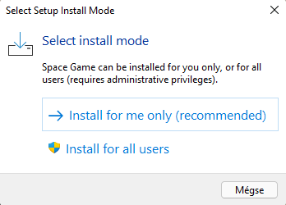

*1.lépés*

Második lépésként kell megadnunk a programnak a telepítése útvonalát.

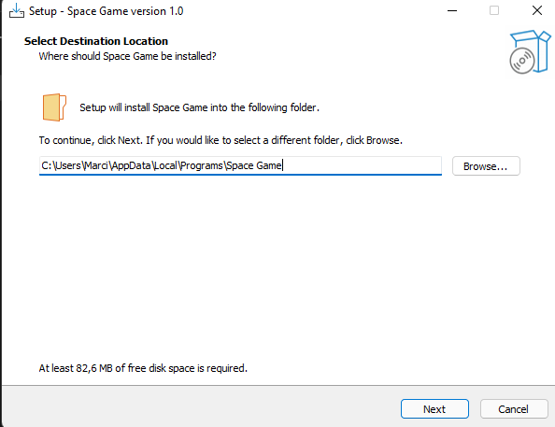

*2.lépés*

Az alapértelmezett telepítése útvonal a C:\ Users\ FELHASZNÁLÓ\ AppData\ Local\ Programs\ Space Game. Ha meg szeretnénk változtatni a program telepítési helyét, akkor a ”Browse…”(Tallózás…) gombra kattintva tudjuk ezt megtenni. A megfelelő telepítési útvonal kiválasztása után a ”Next” (Tovább) gombra kattintva tudjuk folytatni a telepítést.

Harmadik lépésként kell kiválasztanunk, hogy a telepítő hozzon e létre parancsikont az asztalra telepítés közben. Ezt a ”Create a desktop shortcut” opció bepipálásával tudjuk kiválasztani.

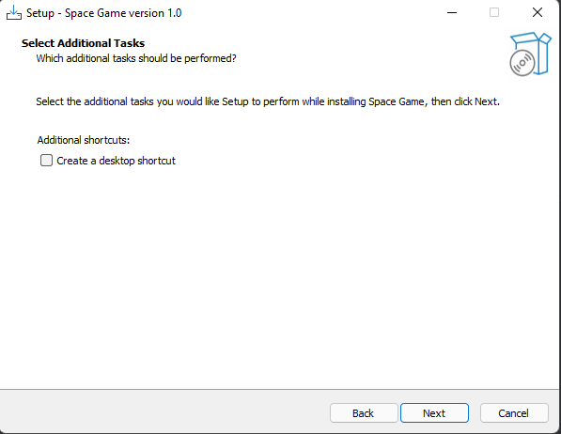

*3.lépés*

Negyedik lépésként a telepítő összegzi az eddigi lehetőségeket, tehát a telepítéséi útvonalat, illetve azt, hogy szeretnénk e létrehozni asztali parancsikont. Ha minden megfelelő, akkor kattintsunk az ”Install”(Telepítés) gombra.

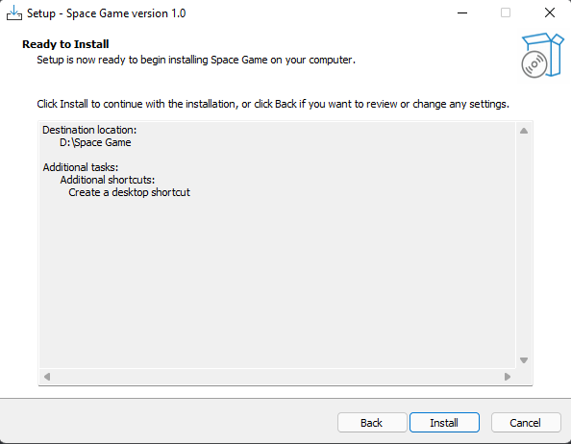

*4.lépés*

Ötödik lépésben a játék telepítésre kerül.

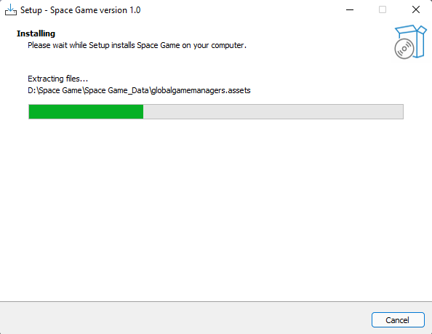

*5.lépés*

Hatodik lépésben a telepítés befejeződött. A”Finish”(Befejezés) gombra kattintva bezárhatjuk telepítőt. Ha a ”Lauch Space Game” lehetőség be van pipálva, akkor a telepítő bezárása után a játék automatikusan elindul.

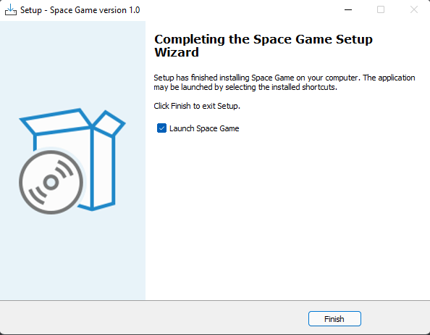

*6.lépés*

# A program használatának részletes leírása

# Főmenü

A játék elindítása után a főmenüvel fogunk először találkozni. (1. ábra)

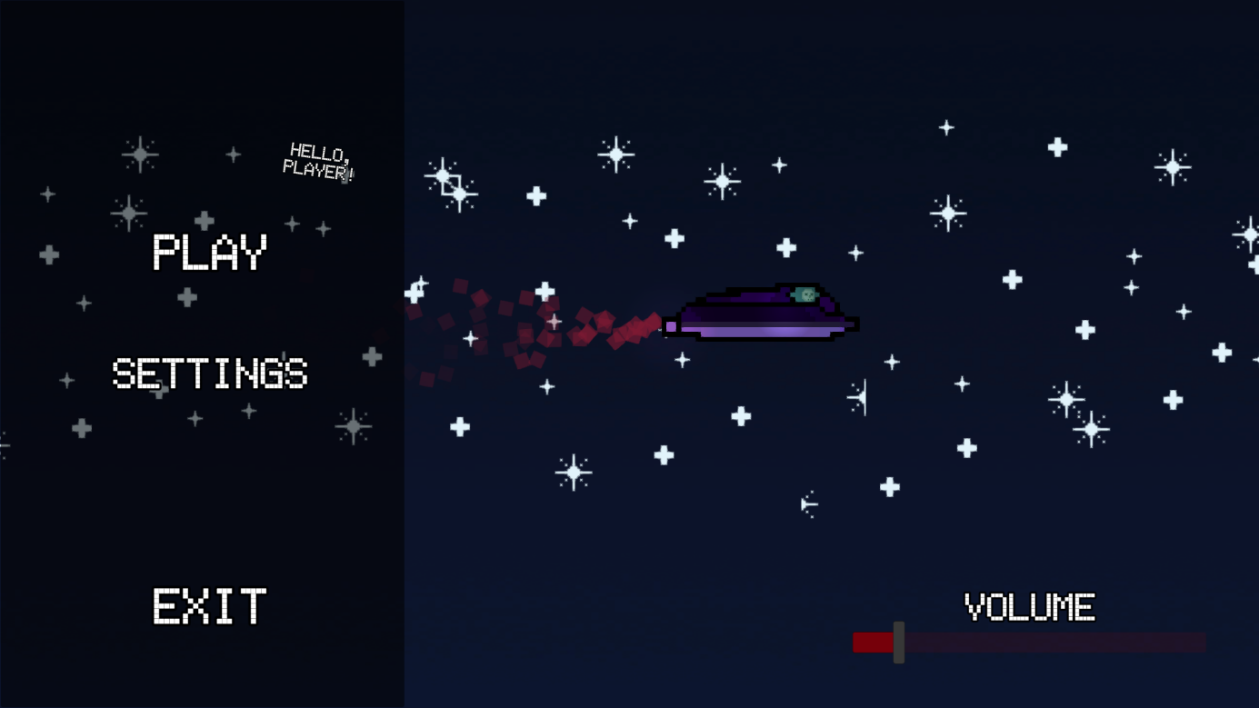

*1.ábra, főmenü*

Itt fentről lefelé haladva találkozhatunk egy üdvözlő szöveggel. Alapértelmezetten a Player nevet fogja kiírni, ezt a beállításokban tudjuk megváltoztatni.

A következő lehetőségünk a Play gomb, itt tudjuk kiválasztani, hogy melyik játékmóddal szeretnénk játszani. (3.ábra)

Ez alatt a Settings van, azaz a beállítások. (2.ábra) Itt van lehetőségünk néhány alap beállítást végrehajtani.

A sor utolsó lehetősége az Exit, azaz a program bezárása.

A jobb alsó sarokban egy csúszkát találunk, amivel a játék hangerejét tudjuk szabályozni. Ez mind a játék hangjait és a zene hangerejét szabályozza.

# Beállítások

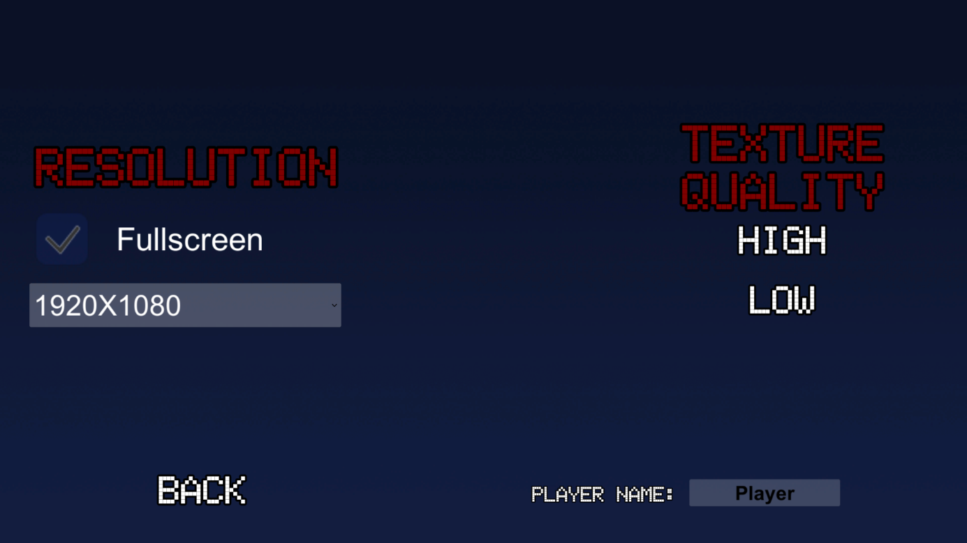

*2.ábra, beállítások*

A beállításokban a Resolution alatt van lehetőségünk beállítani azt, hogy a program teljes képernyős módban fusson e, illetve azt, hogy milyen felbontást használjon. A játék mindig a nekünk megfelelőt választja ki az indításnál.

A Texture Quality lehetőség alatt tudjuk beállítani, hogy a program milyen grafikai beállításokon fusson. A High gombra kattintva magasabb grafikai beállításokat fog használni a játék, gyengébb számítógépek esetén viszont érdemesebb a Low-ot használni.

Jobb alsó sarokban találkozhatunk a főmenüben említett Player Name-el, azaz a játékos nevével. Átírás után a program automatikusan elmenti a változtatásokat.

Bal alsó sarokban található Back gombbal térhetünk vissza a főmenübe.

# Játékmódok részletes ismertetése

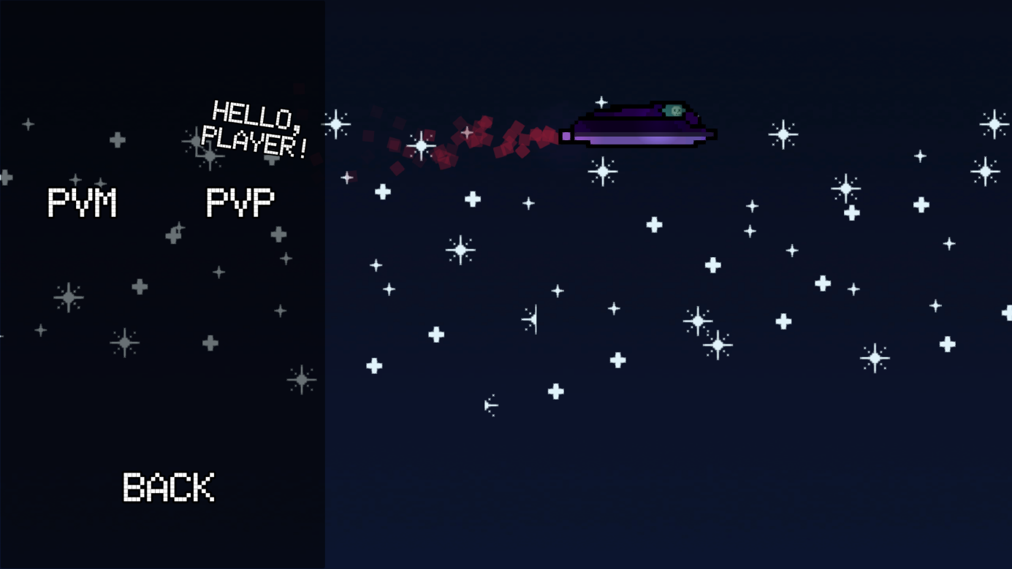

*3.ábra, játékmódok*

Két játékmódra van itt lehetőségünk. Az egyik a PVM, (Player Versus Machine) ahol a játékos a gép által irányított robotok ellen tud harcolni, a másik pedig a PVP (Player Versus Player) ahol a játékos egy másik játékos ellen tud játszani ”Local Multiplayer” módban, mármint egy billentyűzeten osztozva tudnak játszani ugyan azon a gépen.

# PVM

A PVM játékmódban az ellenséges robotok körökre osztottan támadnak addig, amíg a játékos életben van. A karakterünk az alapértelmezett pisztollyal kezd, amit később tudunk fejleszteni. Az ellenséges robotokat a 4.ábrán látható UFO dobja le minden körben. A kör addig tart, ameddig az összes ellenséggel nem végeztünk. Ezt követően 10 másodpercünk van, hogy felkészüljünk a következő körre. Egy elpusztított robot egy pontot ér, amit a boltban tudunk elkölteni. (6.ábra)

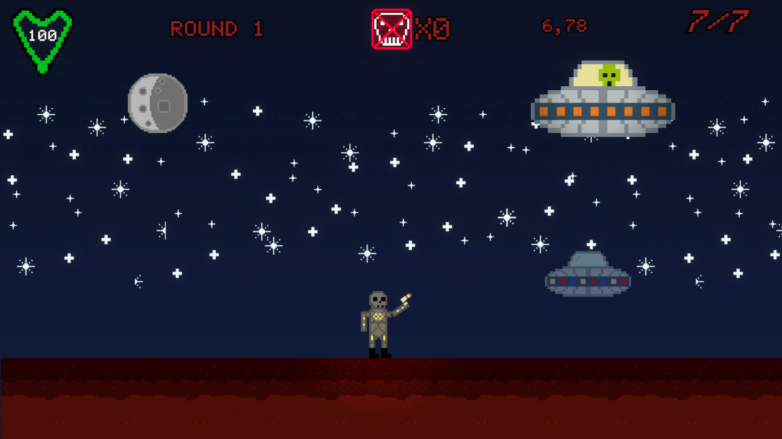

*4.ábra, PVM kezdete*

A képernyő tetején futhatunk össze a játékos/kör állapotát jelző HUD-al. Balról kezdve jobbra haladva találkozhatunk a játékos életerejével, az aktuális körnek a számával, az elkölthető pontjainkkal, egy visszaszámlálóval, ami a kör kezdetéig hátralévő időt mutatja másodpercben, majd végül a lőszerünkkel.

A pontokat a boltban tudjuk elkölteni. Csak akkor tudunk itt vásárolni, ha végeztünk az aktuális körrel. Amennyiben, ha a bolt közelében vagyunk, akkor az E betű megnyomásával tudunk vásárolni.

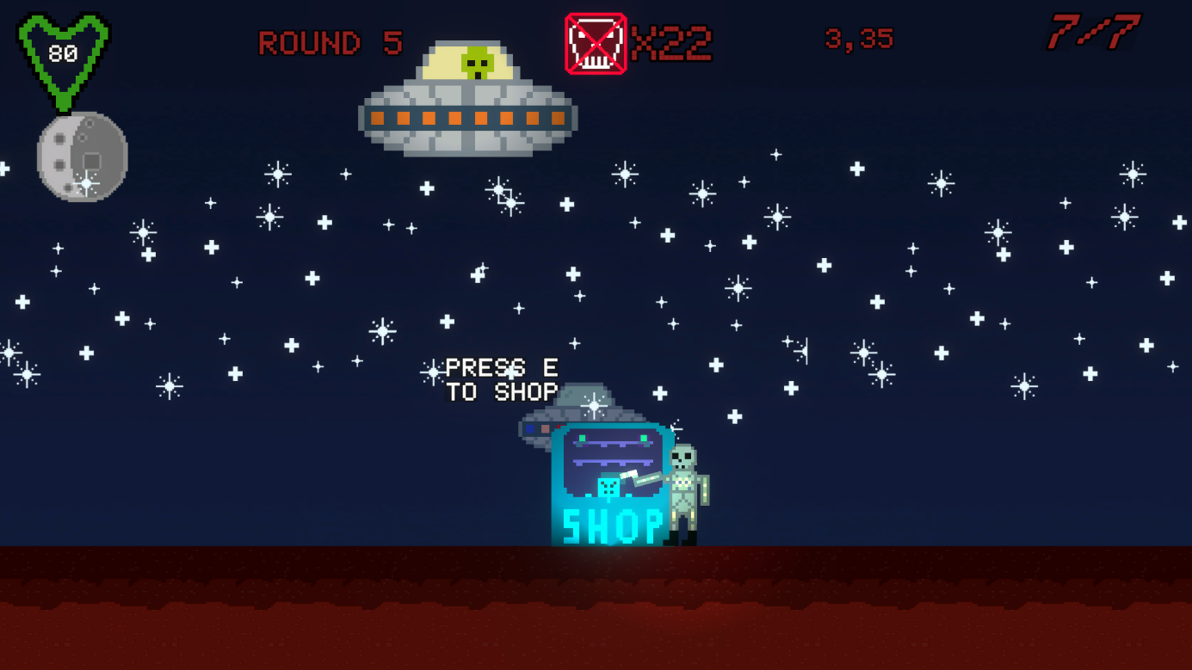

*5.ábra, bolt*

Itt az életerőnket tudjuk újratölteni, illetve új fegyvereket tudunk vásárolni. Az árakat az ikonok alatt látjuk.

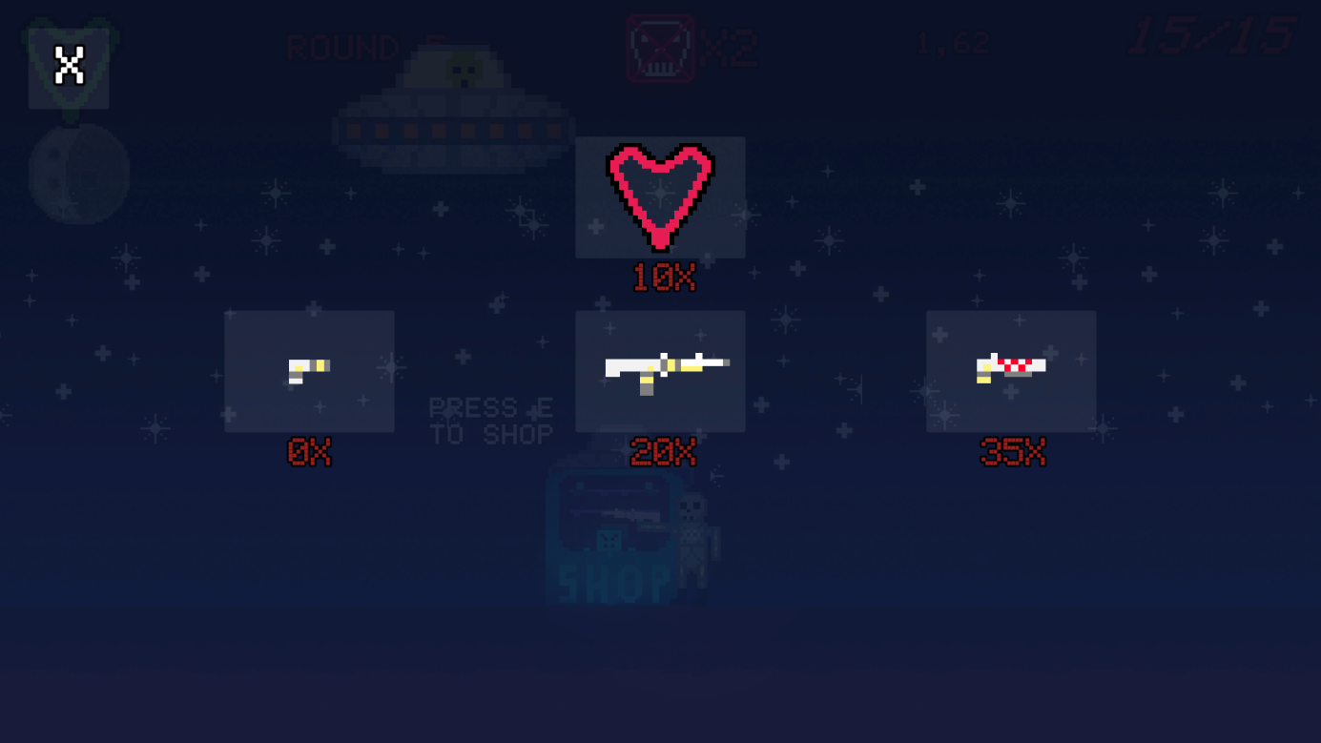

*6.ábra, a bolt választékai*

A kezdő pisztolyt itt tudjuk továbbfejleszteni egy gépkarabélyra, vagy egy vadászpuskára. A gépkarabély gyorsabb tüzelést és nagyobb sebzést tesz lehetővé, mint a pisztoly, amíg a vadászpuska lassan lő, kisebb a tára, viszont közelről egyetlen lövéssel végzetes.

Játék közben az Escape gombbal tudjuk szüneteltetni a játékot. (7.ábra)

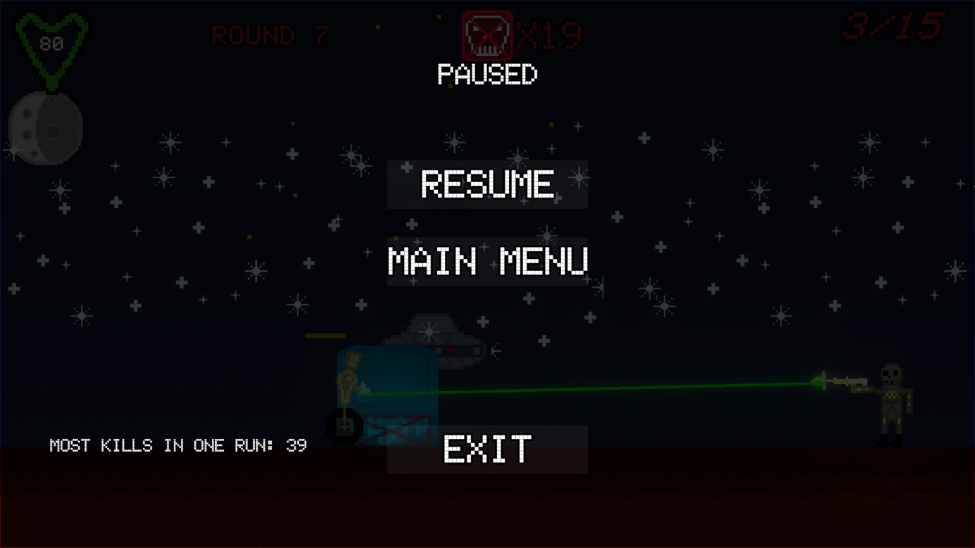

*7.ábra, szüneteltett játék*

Ilyenkor lehetőségünk van folytatni a játékot a Resume gombbal, kilépni a főmenübe a Main Menu gombbal illetve bezárni az alkalmazást az Exit gombbal. Kilépéskor elveszik a jelenlegi állapotunk.

Játékos halála esetén a 8.ábrán látható kép fog megjelenni.

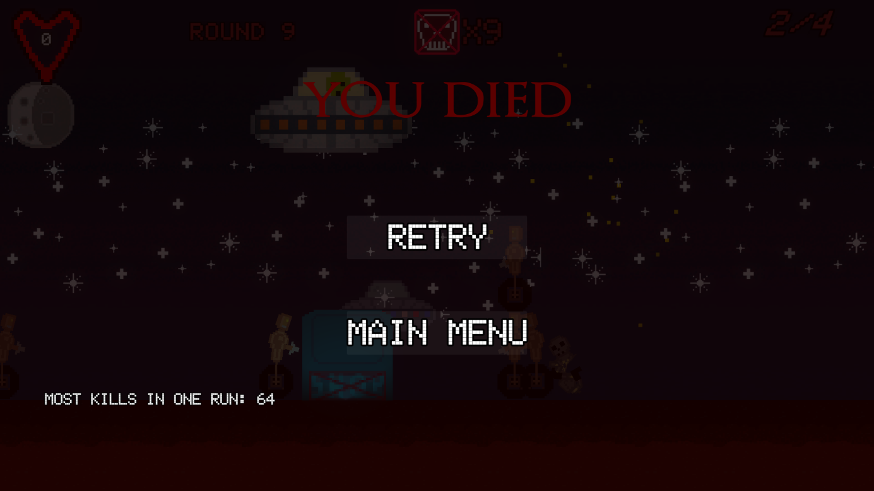

*8.ábra, game over*

Itt lehetőségünk van új játékot kezdeni, illetve kilépni a főmenübe. Mind a szünet menüben, (7.ábra) mind pedig itt láthatjuk az eddigi legjobb körünket.

# PVP

A PVP módban egy másik játékos ellen lehet megküzdeni. A játék addig tart, amíg valamelyik játékos le nem győzi a másikat. Miután azt a módot választottuk, egy karakter testreszabás fog fogadni minket.(9.ábra)

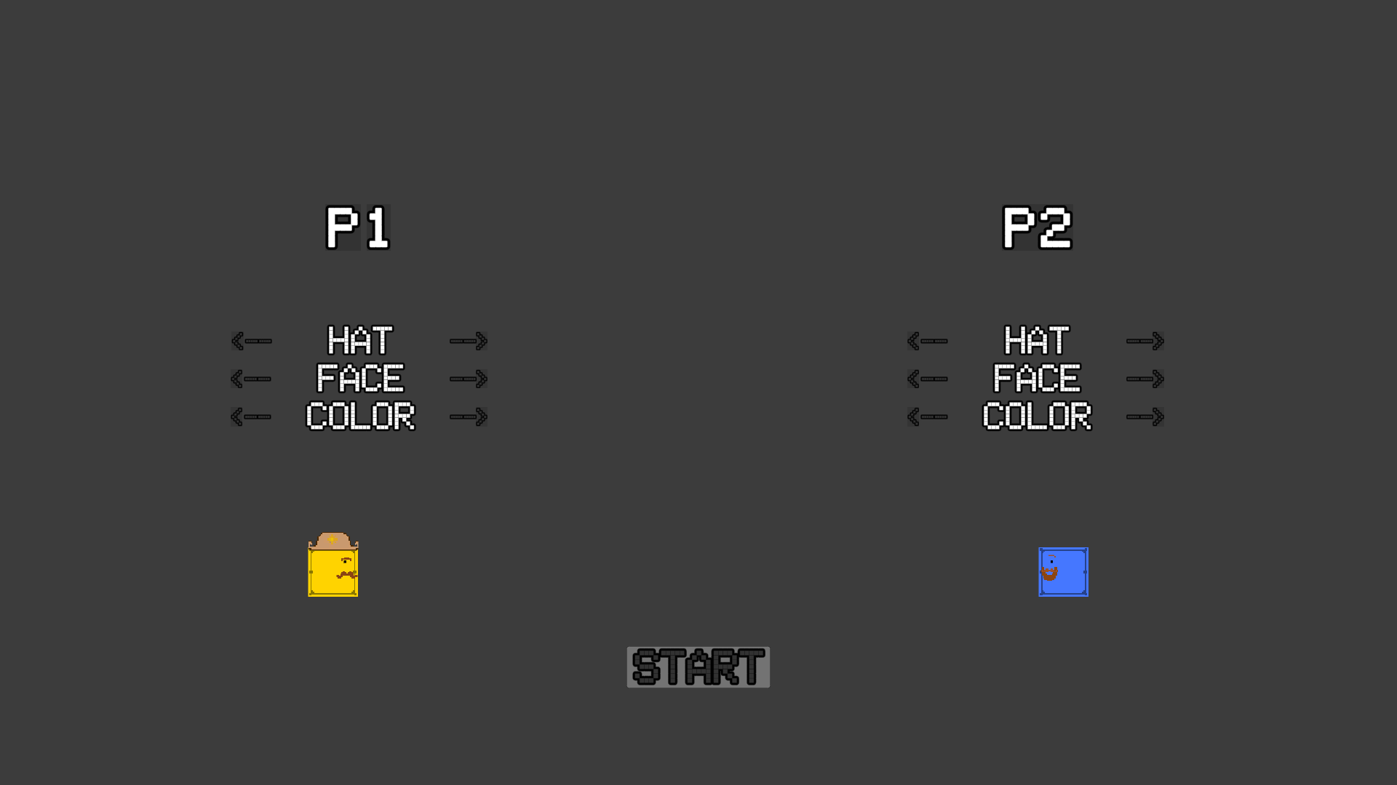

*9.ábra, testreszabás*

Lehetőségünk van sapkát, arcot és színt változtatni. A nyilakra kattintva lehet változtatni őket, mind a kettő játékosnak külön-külön. Az első játékos (P1) a piros, sárga és rózsaszín színek közül tud választani, amíg a második játékos (P2) a zöld, világoskék és sötétkék színek közül választhat. Így könnyebben lehet megkülönböztetni egymást.

Ha mindkét játékos kiválasztotta a számára megfelelő kinézetet, a Start gombbal lehet elindítani a játékot. A játék indítása után a játékosok a pályán fogják találni magukat. (10.ábra) A játékosok egy véletlenszerű helyre fognak kerülni. Lesz alkalom, amikor a pálya szélére, viszont van lehetőség arra is, hogy egymás mellé kerüljenek a játékosok. Erről a gép dönt mindig véletlenszerűen. Egyetlen kikötés az, hogy az egyes számú játékos mindig a pálya bal oldalára, amíg a kettes számú játékos mindig a jobb oldalára fog kerülni.

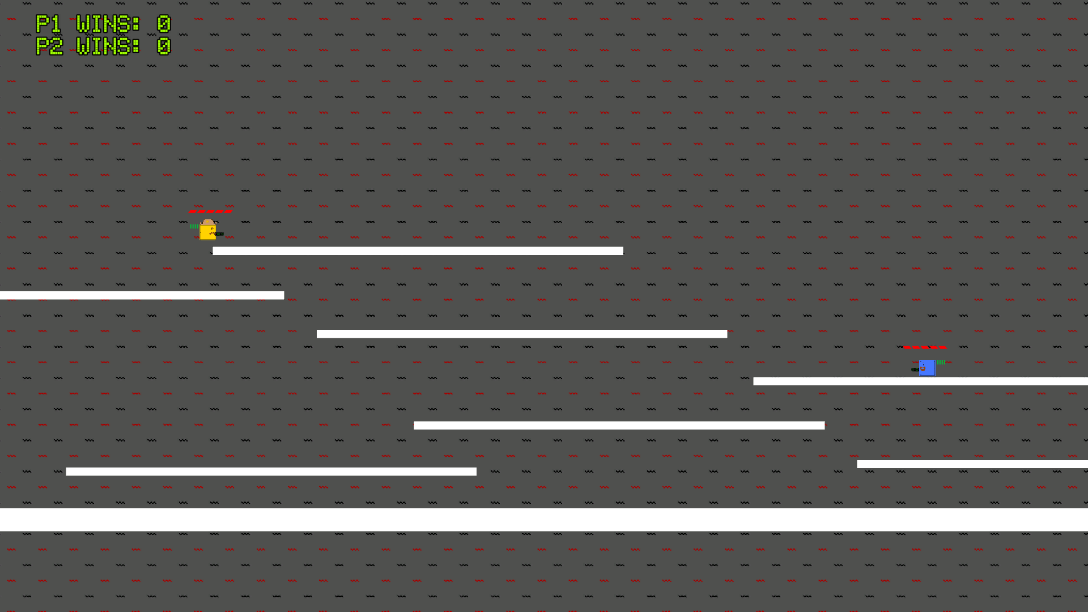

*10.ábra, pvp*

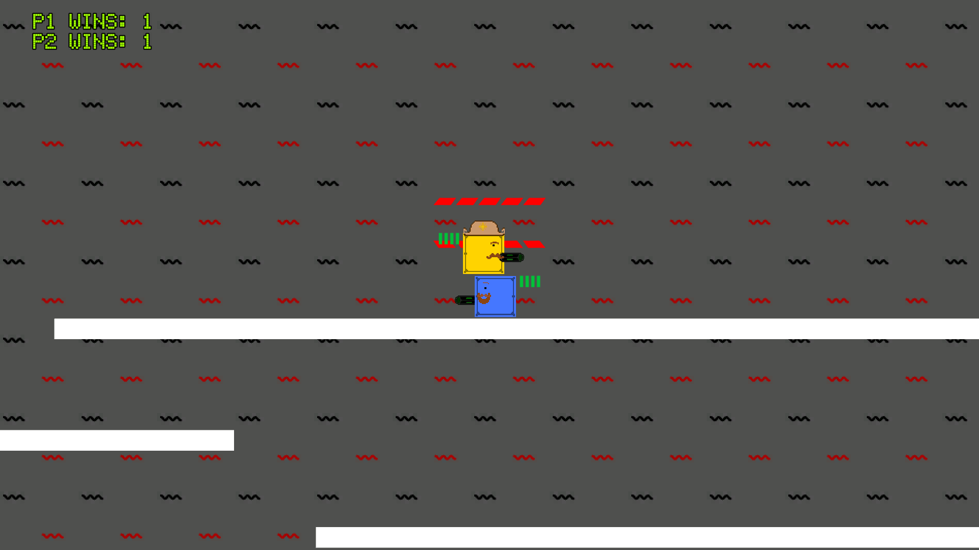

*11.ábra, HUD*

A játék a bal felső sarokban az aktuális állást láthatják mindig(11.ábra). Ezen kívül a játékos az aktuális életerejét a karaktermodell felett láthatja piros csíkok formájában. A játék kezdetén 5 csíkkal kezdünk. Egy sikeres találat mínusz egy életpontot jelent az ellenség számára. Az nyer, aki először éri el azt, hogy az ellenfele élete elfogyjon.

A karakterünk mögött az aktuális lőszerszám látható. Ezt mindig mögöttünk találjuk meg. Értelemszerűen egy lövés eggyel kevesebb lőszert jelent. Ha kifogyunk, akkor automatikusan újratöltünk.

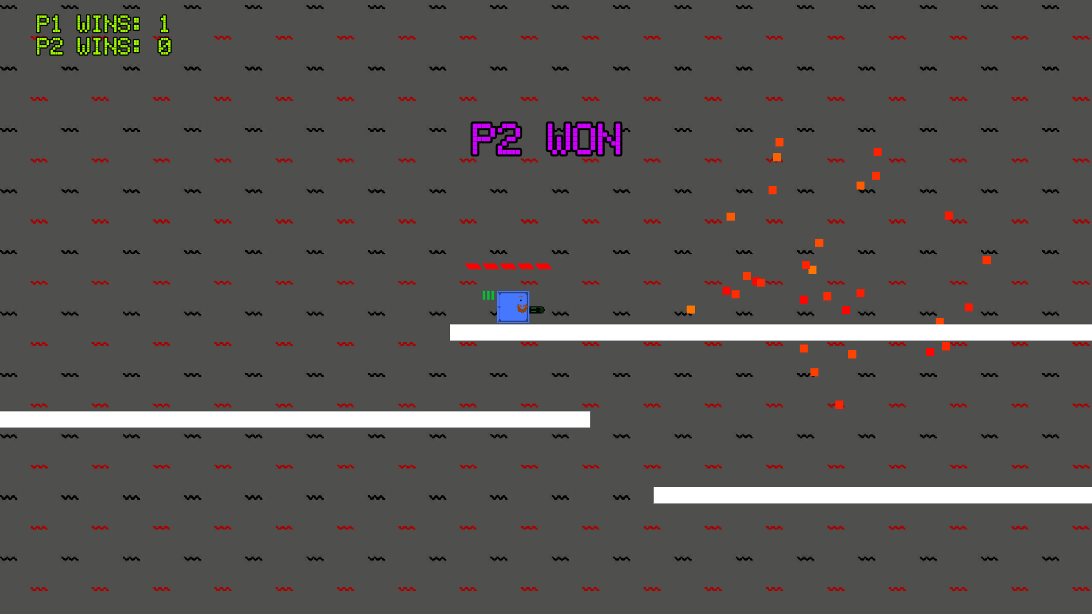

*12.ábra, WIN*

Ha az egyik játékos legyőzi a másikat, akkor minden esetben a játék kiírja a nyertes játékos nevét, (12.ábra) hozzáad neki egy pontot az aktuális pontjaihoz, majd indul elölről a kör.

Addig tart a játék, amíg ki nem lépünk a főmenüben, vagy az asztalra. Ezt a szünet menüben tehetjük meg. (13.ábra)

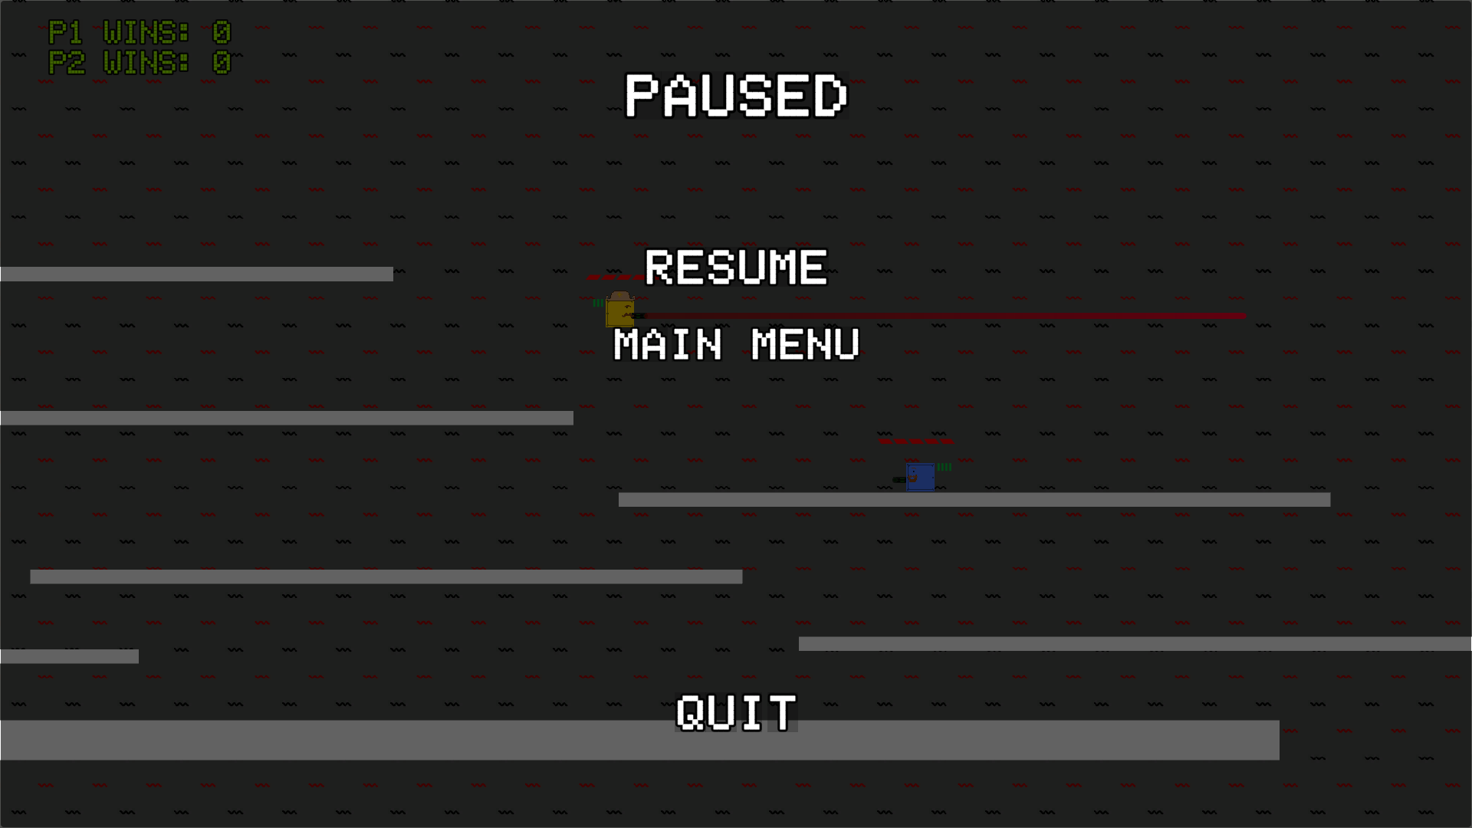

*13.ábra, szünet menü*

A szünet menüt az Escape gombbal érhetjük el. Itt lehetőségünk van folytatni a játékot a Resume gombbal, kilépni a főmenübe a Main Menu gombbal, vagy kilépni az asztalra a Quit gombbal.

# Irányítás

# PVM

* Balra mozgás A
* Jobbra mozgás D
* Ugrás W
* Bolt használtata E
* Újratöltés R
* Szünet menü Escape
* Lövés Bal egérgomb

Célozni pedig az egérrel tudunk.

# PVP

* Szünet menü Escape

**P1**

* Balra mozgás A
* Jobbra mozgás D
* Ugrás W
* Lövés Space

**P2**

* Balra mozgás Balra nyíl
* Jobbra mozgás Jobbra nyíl
* Ugrás Felfele nyíl
* Lövés Enter

# Rendszerkövetelmények

# Szoftverkövetelmények

DirectX 10, vagy újabb

Windows 10 (64bit) vagy újabb

# Hardverkövetelmények

# Minimális

Videókártya: 2GB dedikált videómemóriával rendelkező kártya (R7200-as széria, vagy hasonló specifikációval rendelkező)

Processzor: FX6300 3.5GHz AMD processzor, vagy i5-3330 3GHz Intel processzor

Ram: 4GB

# Ajánlott

Videókártya: 4GB dedikált videómemóriával rendelkező kártya (RX460, vagy jobb)

Processzor: Ryzen 3 1200 3.1GHz AMD processzor, vagy i5-7400 3GHz Intel processzor

Ram: 8GB

# Fejlesztői dokumentáció

# Alkalmazott fejlesztői eszközök

**C#**

A program ezen a programozási nyelven íródott

**Visual Studio 2019, Visual Studio Code**

A fejlesztésre használt integrált fejlesztői környezetek

**Gimp**

A programban használt modelleket ebben a programban rajzoltam meg

**Unity Game Engine 2020.3.19f1**

A programot ennek a videójáték motornak a segítségével készítettem

**SFXR**

A játékban használt hangokat ezen a weboldalon generáltam

**Github, Git**

A verziókezelésre és felhőben tárolásra használtam

**Microsoft Office Word 2021**

A dokumentációt ebben a programban készítettem el

# Unity működése

A Unity Editor rengetek, a fejlesztőknek hasznos eszközt tartalmaz. A lehelyezett játék objektumok vektorokon helyezkednek el. 3 dimenziós játék esetén az X, Y, Z tengelyen, 2 dimenziós játék esetén a X és Y tengelyen dolgozunk. A unity sceneket, azaz játéktereket használ. Egy scene-t felhasználva könnyen válthatunk pályák közt.

Én az alábbi három scene-t készítettem és használtam fel:

* Main menu
* Single Player
* PVP

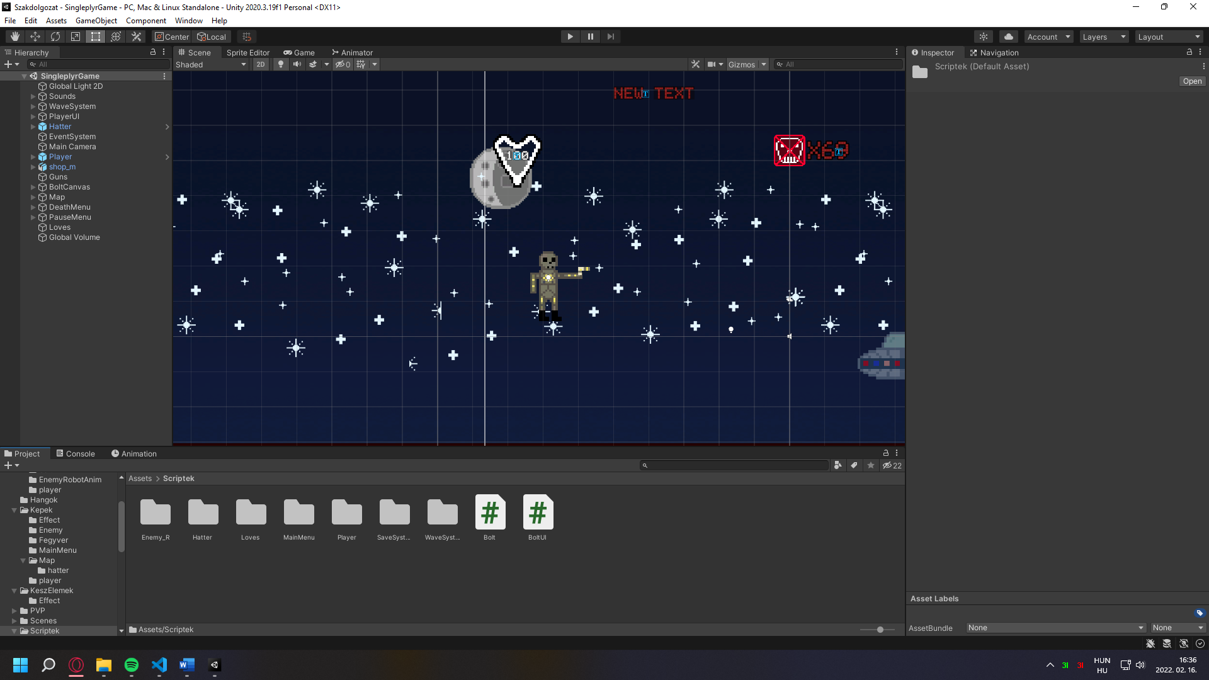

*14.ábra, unity*

# Részei

A 14.ábrán látható kép bal oldalán láthatunk egy rangsort a scene-ben elhelyezett objektumokról. A kékkel kiemeltek már elkészített elemek, amiket az assets-ekből tudunk elérni.

Ez alatt láthatunk egy terjedelmesebb hierarchiát, ahol azok a játék objektumok is láthatóak, amiket nem használtunk fel a játéktérben, vagy akár egy másikban helyeztünk el.

A jobb oldalon az Inspector fül alatt mindig a kijelölt elem tulajdonságai láthatók, illetve a hozzájuk csatolt elemek, mint például C# kódok.

# Assets

Ha a játéktérben elkészítünk akár egy játékost, akár egy ellenséget, vagy csak egy lövedéket, majd azt lementjük az assets mappába a unity-ben belül, akkor azt a mentett objektumot bárhol fel tudjuk használni újra. Én ezt a játékos karaktereinél tettem meg, ellenségeknél, a unitybe beépített részecskerendszerbe, ami olyan effektekért felelős, mint a földre érkezéskor felszálló por vizualizálása, illetve a lőszernél, amit a fegyverünk lő ki.

# Animációk

A unity-ben lehetőségünk van a karakter modelleket meganimálni. Ezt kétféleképpen tudjuk megcsinálni. Vagy egy képsort használunk fel, ahol már előre megrajzoltunk minden lépését a karakterünknek, vagy a képet darabokra bontva csontot adunk a modellnek, amiket később tudunk animálni. Én minden esetben az utóbbi lehetőséget választottam.

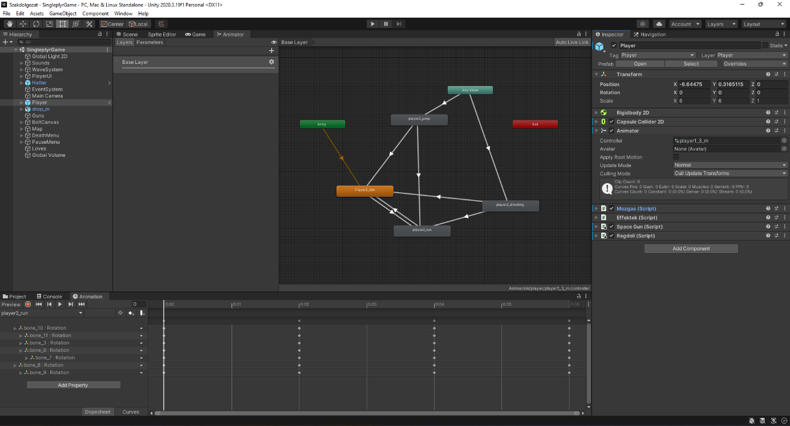

*15.ábra, animációk kezelése*

Amint az animációk készen vannak, használni is tudjuk a játékban, viszont előtte össze kell kötni őket, feltételt kell adni nekik, hogy mi alapján induljon el egy animáció, vagy hogy mi alapján legyen vége egy másiknak. Ezeknek a feltételeknek a kódokban tudunk értéket adni.

# Scriptek

Minden unityben használt Script, azaz C# kód a UnityEngine könyvtárat használja, és a MonoBehaviour osztályt örökli meg. Csak akkor lehet játék elemeken használni egy kódot, ha a MonoBehaviour osztályt megörökölte, máskülönben csak példányosításra lehet használni az adott osztályt. Ezekben a könyvtárakban és osztályokban van az összes, unity-ben használt hasznos metódus és adattag, mint például a koordinátákhoz használt Vector3, vagy Vector2 adat típus, vagy akár a Start() metódus, ami akkor fut le, amikor elindítjuk az adott scenet-t.

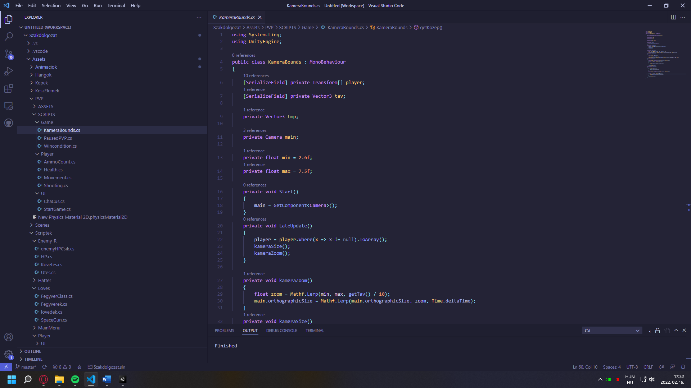

*16.ábra, kód példa*

# A játékban használt osztályok

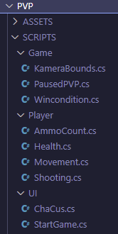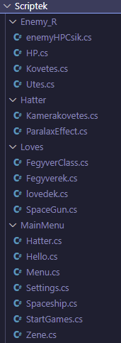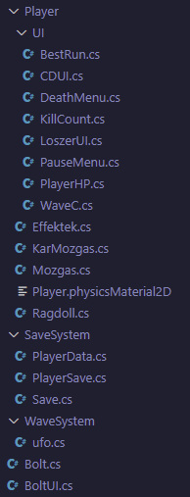

*17.ábra, PVP 18.ábra, PVM1 19.ábra,PVM2*

# Főbb osztályok

# PVM

**Player**

A játékos irányításáért a Mozgas.cs felel, a célzásért pedig a KarMozgas.cs.

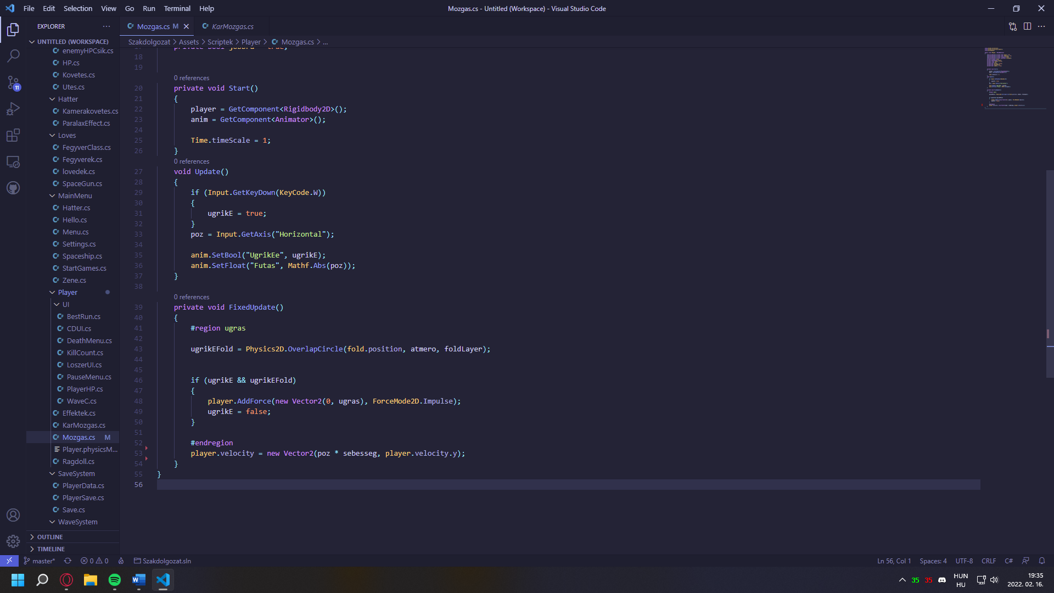

*20.ábra, Mozgas.cs*

A Mozgas.cs két dologért felelős. A vízszintes irányítást ellenőrzi és az alapján mozgatja a karaktert jobbra, illetve balra. Alapértelmezetten unity-ben a A és a D gombokat használja erre az esetre. Az A lenyomása esetén az érték -1 lesz, és így balra lesz mozgatva a vektoron, D esetén 1-et kapunk vissza, így jobbra mozdulunk.

Az ugrást is ez a class kezeli. W lenyomása esetén az ugrikE bool-unk igaz lesz. Ez alatt a játék képkockánként ellenőrzi, hogy meg a nyomtuk e a W-t, illetve azt, hogy éppen a földön állunk e. Ezt a karakter lábán elhelyezett láthatatlan kör ellenőrzi, ha a földön állunk akkor igaz értéket add vissza.

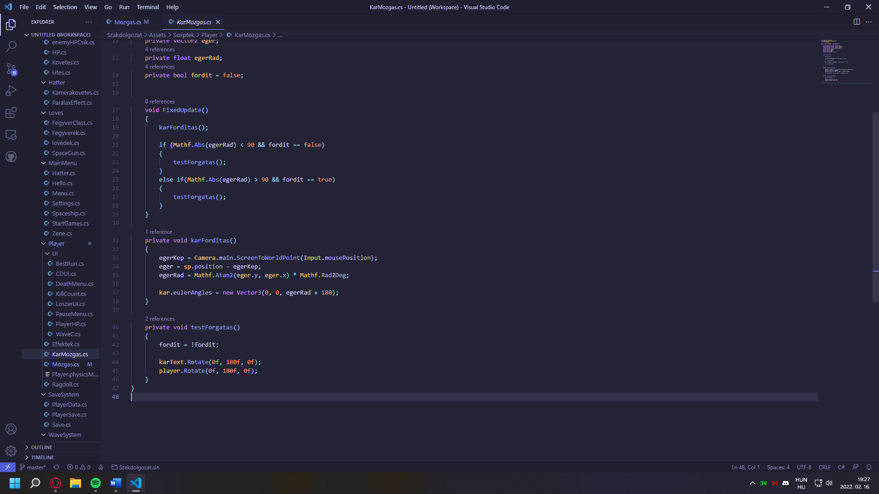

*21.ábra, KarMozgas.cs*

A KarMozgas.cs ellenőrzi az egér pozícióját, letárolja egy Vector3 adattípusba, majd azt kivonja a kéznek a pozíciójából. Ezt a kivont értéket szöggé alakítja, majd ez alapján fordítja a karakter karját. Ezt a karForditas() metódusban hajtja végre.

Ezen kívül a testForditas() metódusban ellenőrzi azt, hogy az egér a karakter bal, vagy jobb oldalán van e. Ha a bal oldalt van az egér, akkor a modellt a bal irányba fordítja, ellenkező esetben meg jobbra.

**Fegyverek**

A játékban három fajta fegyvert tudunk használni. Ezeknek a fegyvereknek a specifikációját a FegyverClass.cs (22.ábra) tárolja osztályváltozók formájában. Ezt a class-t használva a Fegyverek.cs-ben (23.ábra) vannak példányosítva a szükséges adatok. A Fegyverek class a getFegyver() metódussal adja vissza a használni kívánt fegyver adatait.

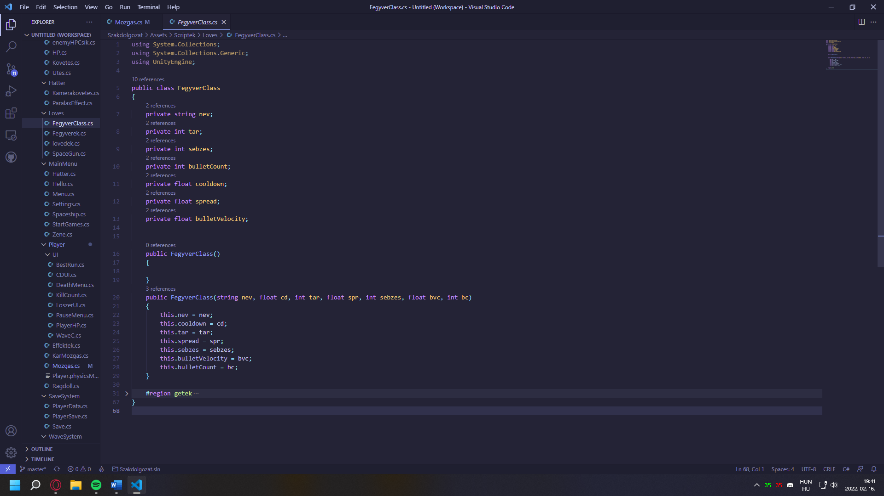

*22.ábra, FegyverClass.cs*

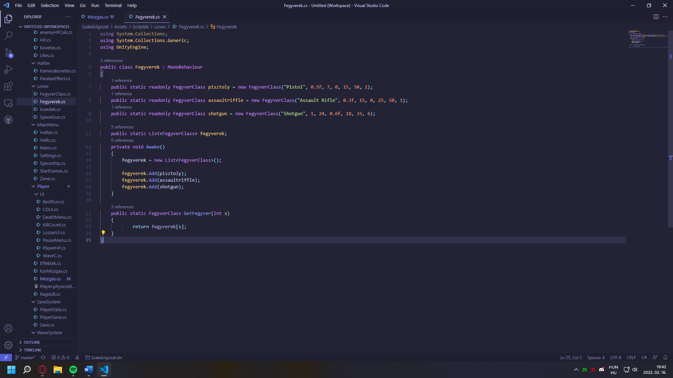

*23.ábra, Fegyverek.cs*

A lövésért és az újratöltésért a SpaceGun.cs felel. Ellenőrzi, hogy ha 0 lőszer van a tárban, vagy, a tár nincs tele és az R gomb meg lett nyomva és éppen nem lövünk, akkor újratöltünk.

Ezen kívül, ha lenyomjuk a bal egérgombot, akkor ellenőrzi, hogy éppen nem lövünk e, és hogy van e lőszer a tárban. Ha ezek a feltételek teljesülnek, akkor lövünk.

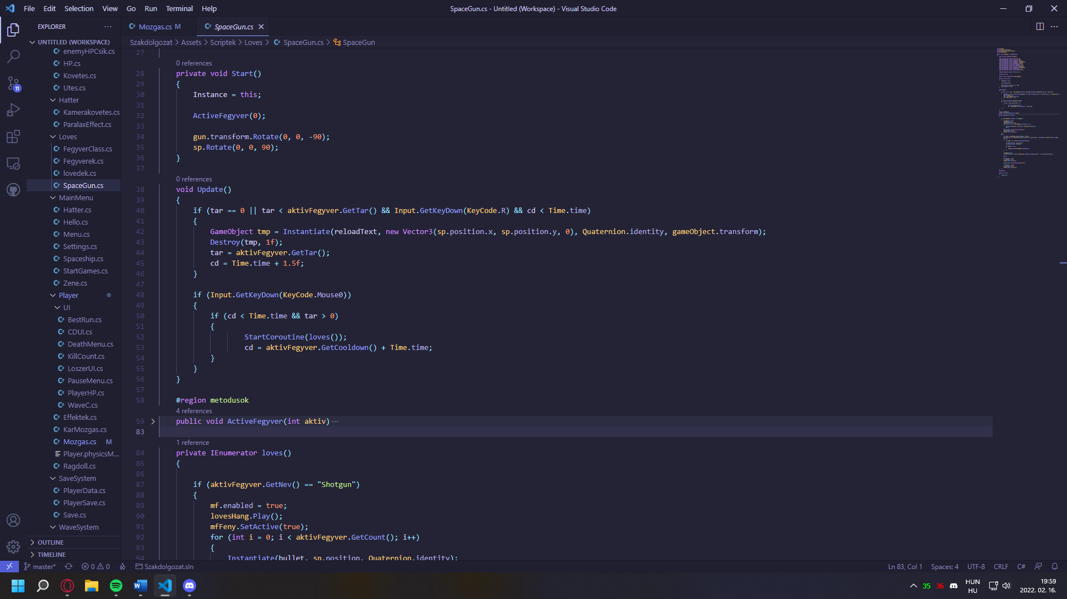

*24.ábra, újratöltés és lövés*

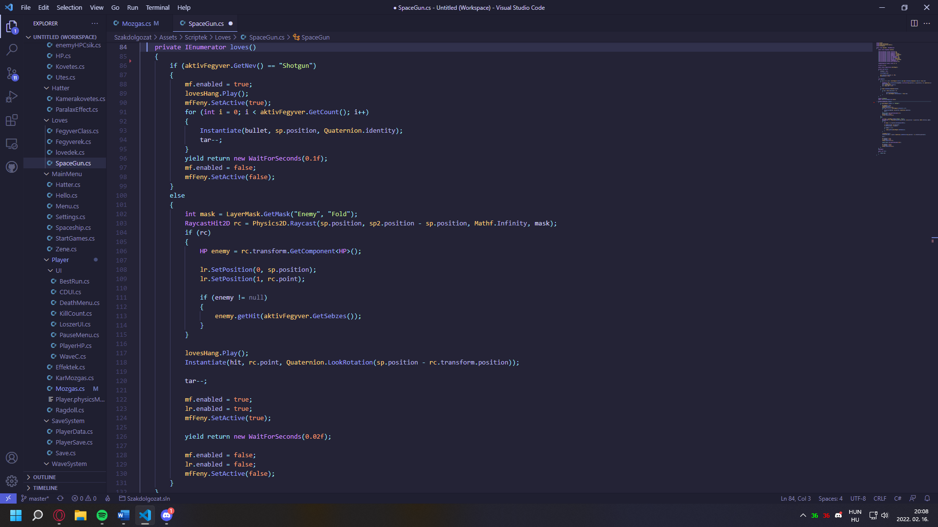

*25.ábra, lövés*

Lövés esetén egy IEnumeratort-t indítunk. Ha a vadászpuska van a kezünkben, akkor előre elkészített lőszereket (26.ábra) lő ki a fegyver. Egy ciklusban hozza létre a lőszereket a játék, amik véletlenszerű irányba repülnek tovább. A ciklus addig fut, amíg el nem éri a fegyver egyszerre kilövött lövedékeinek számát.

A másik esetben a játék egy raycastet használ, azaz egy láthatatlan lézert. Ha a raycast egy ellenséget talál el, akkor az megsebzi azt. Ez a módszer sokkal gyorsabb és pontosabb lövést tesz lehetővé, mint az előző megoldás.

A Lovedek.cs irányítja a vadászpuska által kilőtt lőszereket. Kezdéskor megadja a lőszer sebességét és irányát. Ha ellenséggel érintkezik, akkor megsebzi azt.

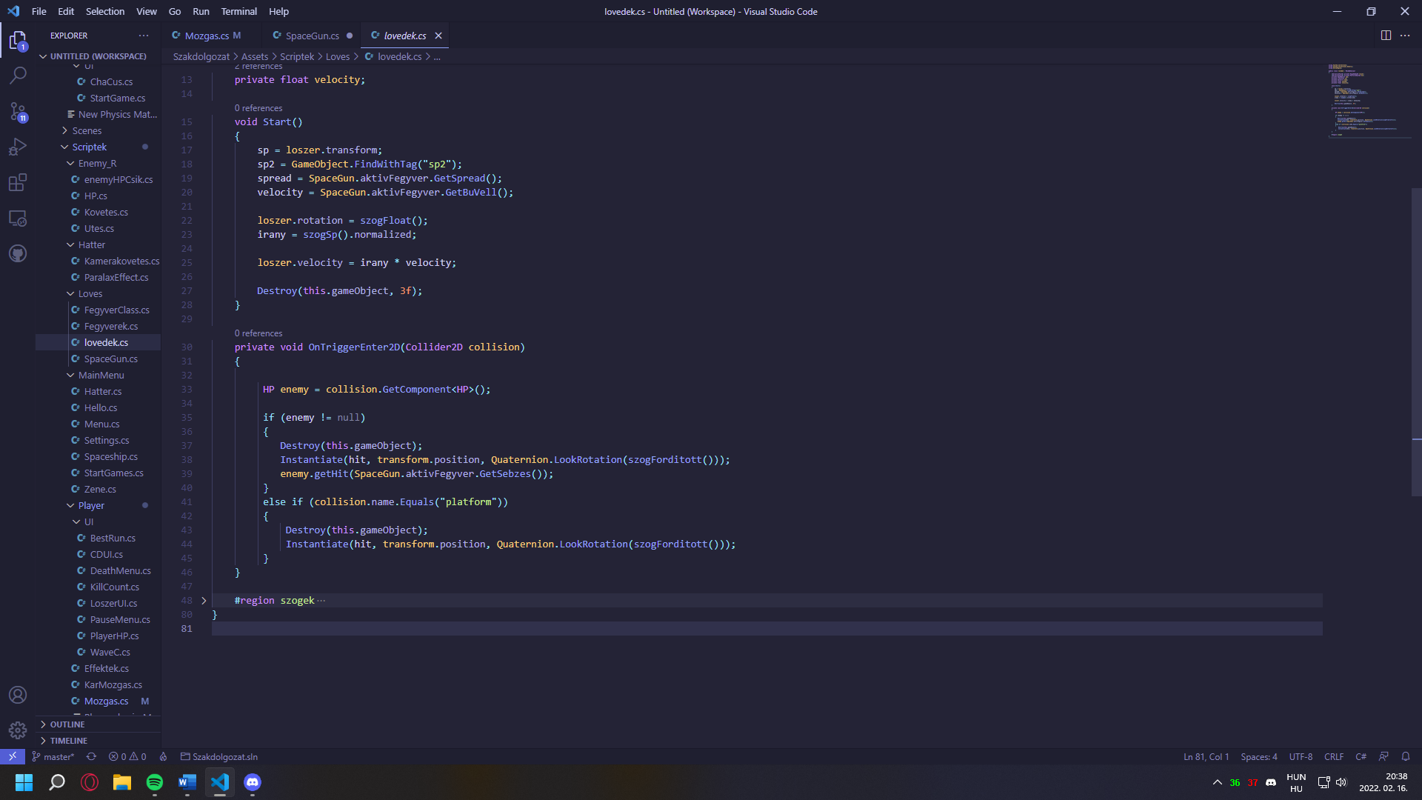

*26.ábra, lövedék*

**Enemy**

Az ellenséges robotot kettő script irányítja, illetve még másik kettő felel az életerejének visszajelzéséért. Ezek a Kovetes.cs, Utes.cs, amik irányítják, a HP.cs és enemyHPCsik.cs pedig megjeleníti és kezeli az életpontjait.

A Kovetes.cs-ben (27.ábra) a játék a játékos és a robot közti távolságot vizsgálja és tárolja el egy float-ban. Ha ez a távolság kisebb, mint a tavolsag, ami egy float, értéke pedig 0.8f, akkor üt egyet a robot, ellenkező esetben pedig a játékos felé fog mozogni a robot.

Utes.cs-ben, (28.ábra) ha a robot a játékos közelében van, akkor szimplán csak levonja a játékos életerejéből a sebzést, illetve fellöki azt.

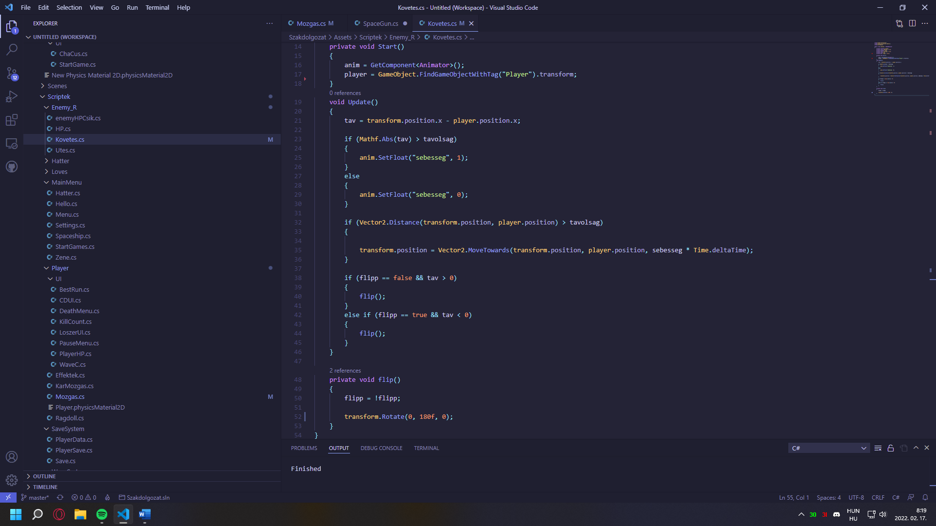

*27.ábra, Kovetes.cs*

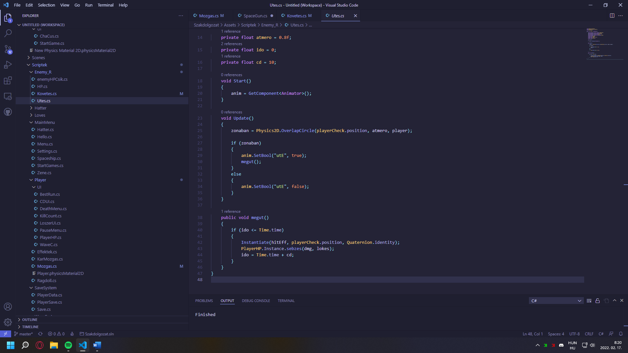

*28.ábra, Utes.cs*

**UFO**

A robotokat egy UFO rakja le minden körben. Ezt a ufo.cs kezeli. Kettő főbb metódus irányítja az egészet. A cooldown() metódus megvizsgálja, hogy minden feltétel meg e van a kör kezdéséhez. Ha az ellenségek száma nulla, akkor elkezd egy új kört. Szünetben a wave-t igazzá teszi. Ez a boolean kezeli azt, hogy mikor tudunk vásárolni a boltban. Ezen kívül szünetet indít minden kör előtt. Minden szünetben növeli az aktuális kör számát, illetve a legfeljebb lerakható ellenségek számát. Ez a szám a játék kezdetén 3, és ezt növeli minden sikeres kör után. Ez a szünet 11 másodpercig tart. Ilyenkor van alkalmunk a boltban vásárolni.

Ha ennek a szünetnek vége, akkor kezdi el az ellenségek ledobálását. A spawnenemy() metódusban (30.ábra) először megvizsgálja, hogy az űrhajó közel e van a következő ponthoz, ahol a robotot fogja ledobni, és hogy idézhető e már ellenség. Ha ezek a feltételek teljesülnek, akkor ledob egy robotot, növeli az aktuális életben lévő robot számák, illetve az összesen eddig lerakott ellenségek számát. Egy másodperc eltelte után visszakap egy új véletlenszerű pozíciót az UFO, amit a spawnRandom() metódus (30.ábra) ad vissza kettő pont között választ ki.

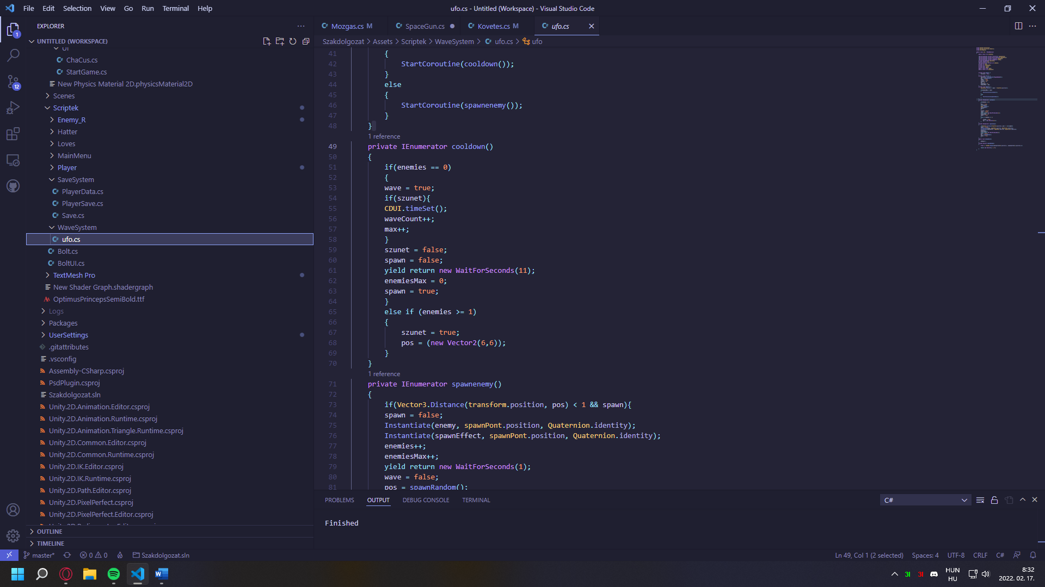

*29.ábra, cooldown() metódus*

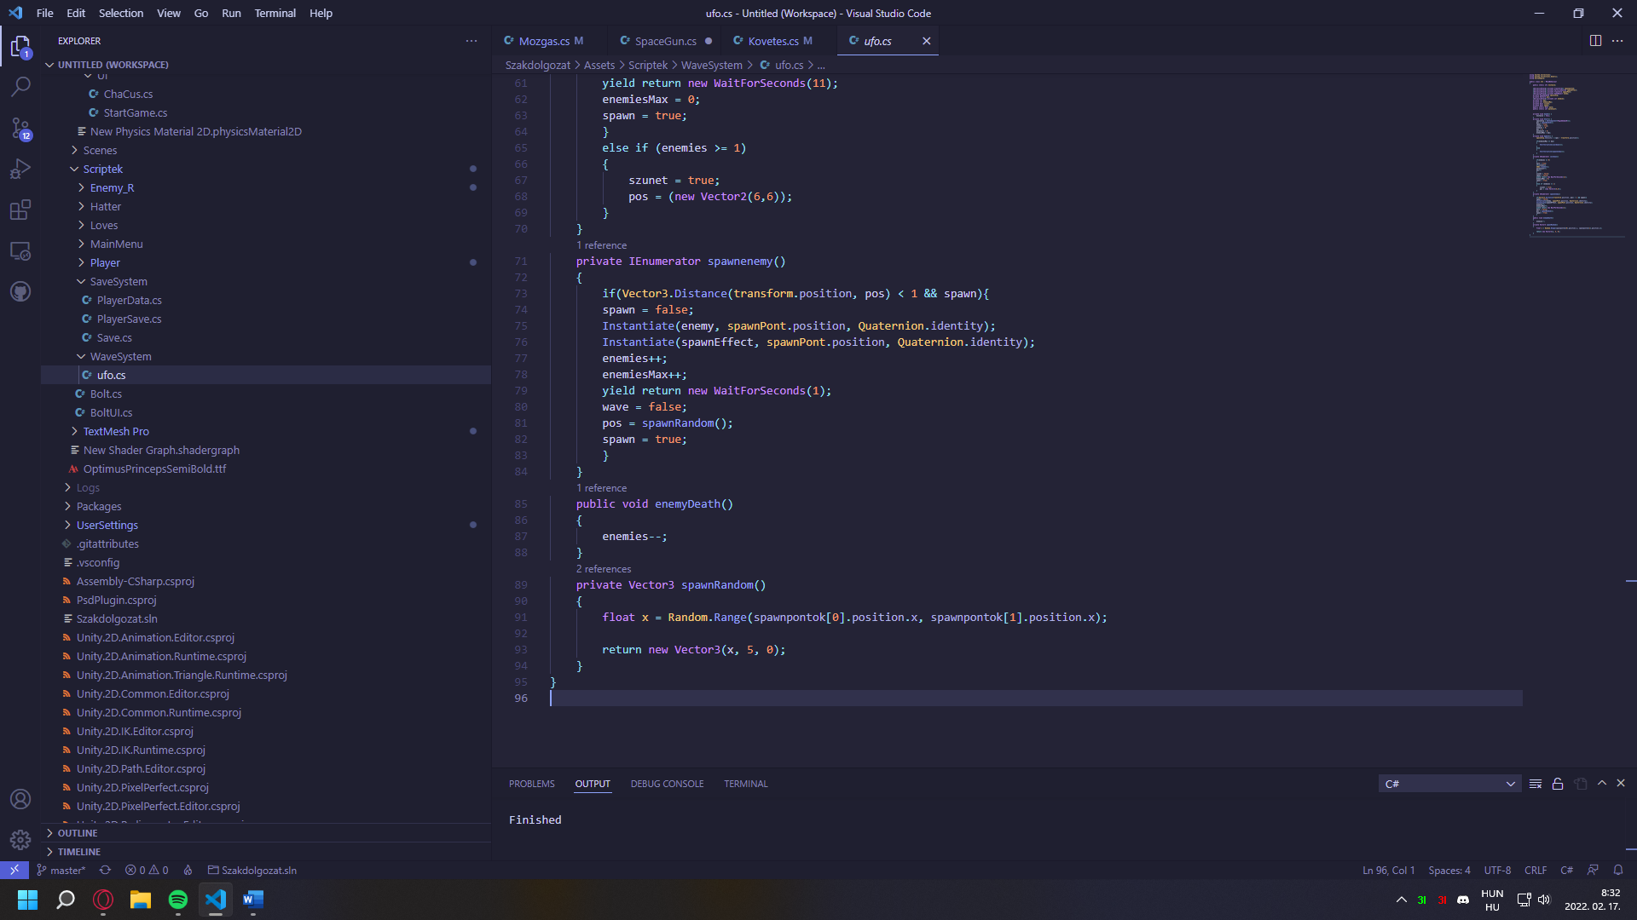

*30.ábra, spawnenemy() metódus*

**Bolt**

A boltért kettő class felel. Az egyik a bolt megnyitását hajtja végre, a másik pedig a felületet kezeli, ahol vásárolni tudunk. A Bolt.cs (31.ábra) vizsgálja, hogy éppen szünet van e, vagy tart a kör. Szünet esetén kinyit a bolt. Ilyenkor ha a közelében vagyunk és az E gombot lenyomjuk, akkor megnyílik a bolt kezelőfelülete.

A bolt kezelőfelületét a BoltUI.cs (32.ábra) kezeli. Itt a kezelőfelületen elhelyezett gomboknak adunk funkciókat. Vásárlás esetén megvizsgálja azt a játék, hogy több pontunk van e, mint amit el akarunk költeni. Ha ez a feltétel teljesül, akkor levonja az általunk megvásárolni kívánt elem árát a pontjainkból. Az exit() metódusra (32.ábra) a bolt bezárásához van szükség. Ha lefut ez a metódus, akkor bezárja a bolt kezelőfelületét, majd folytatódik a játék.

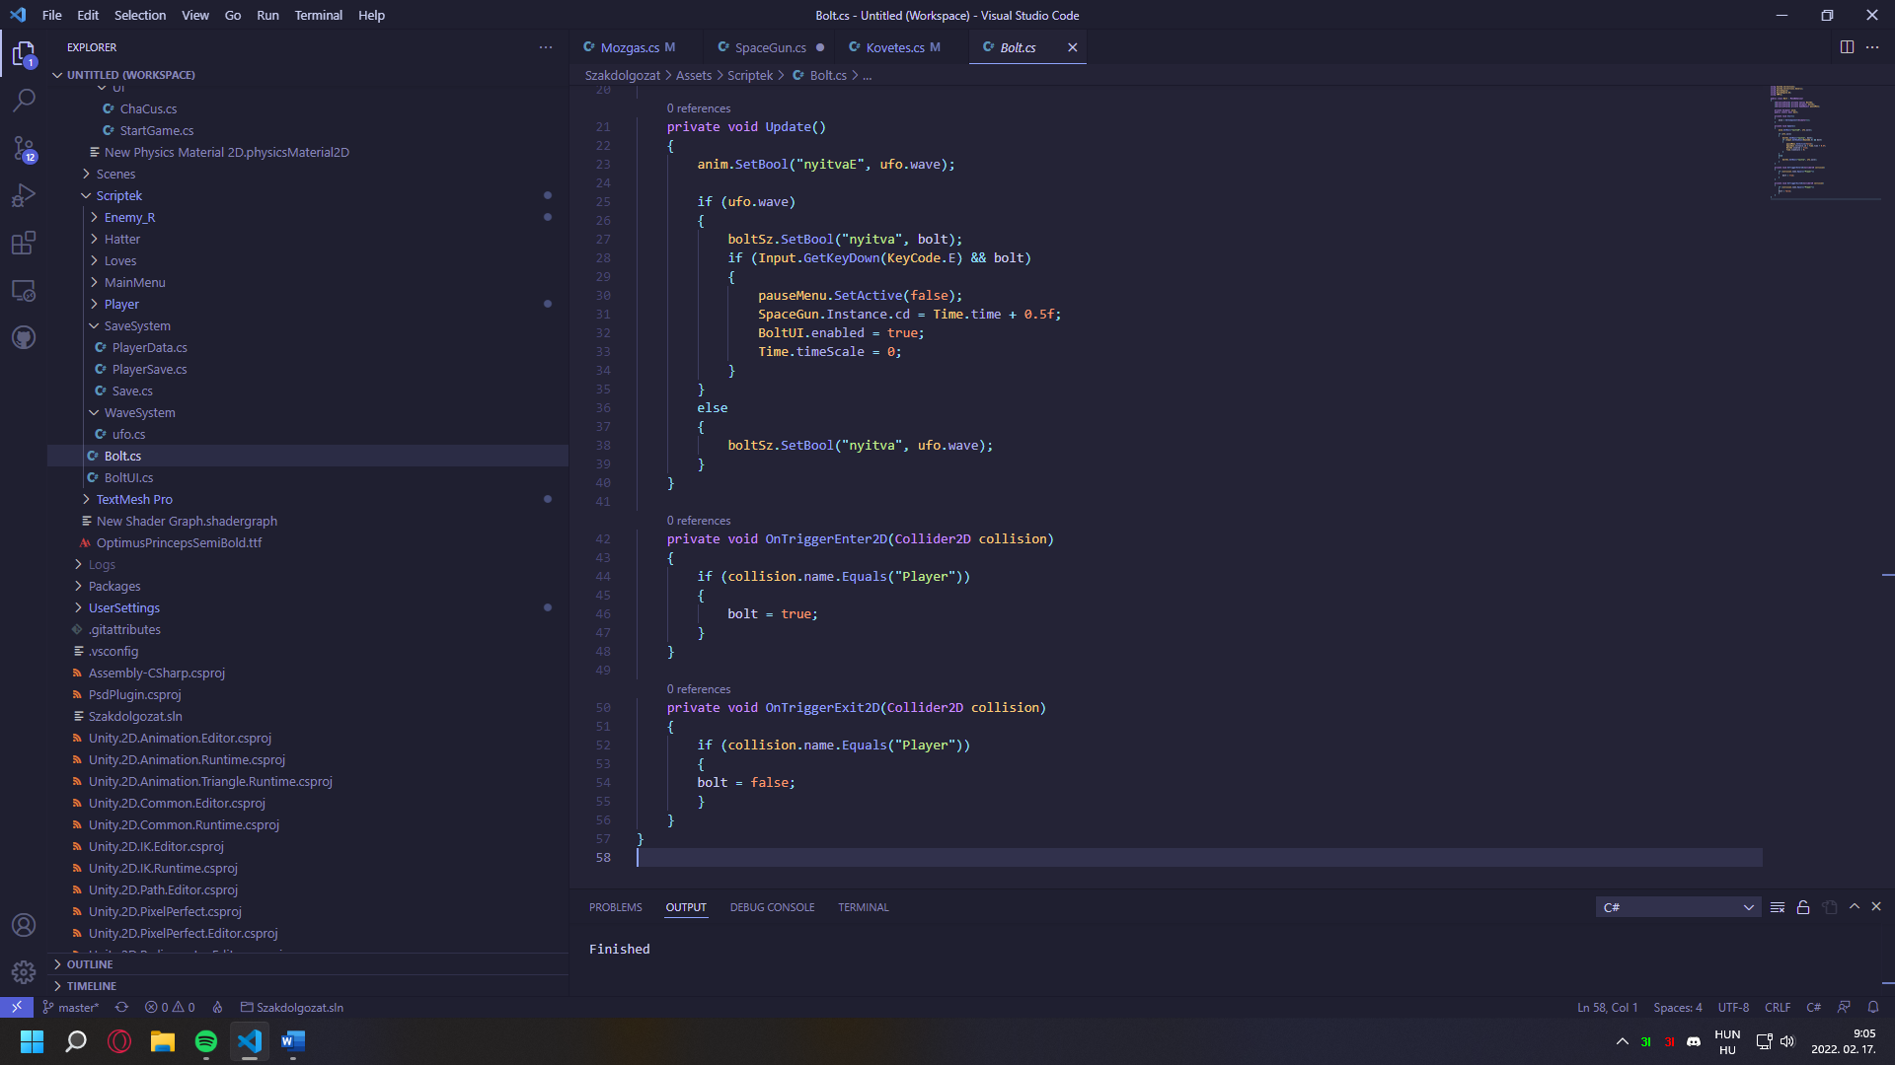

*31.ábra, Bolt.cs*

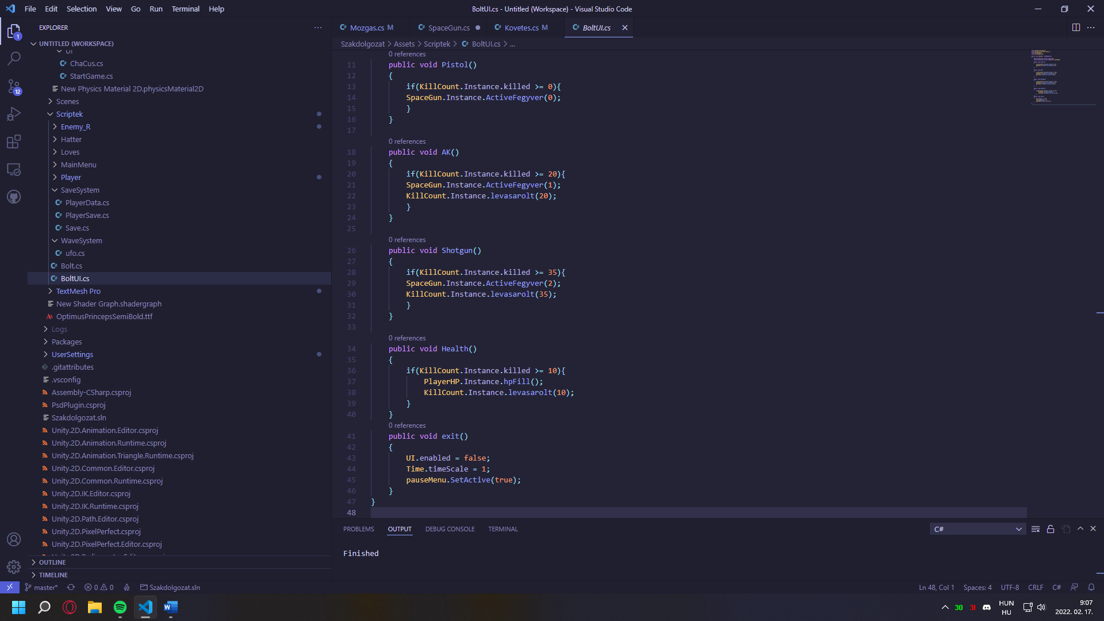

*32.ábra, BoltUI.cs*

**HUD**

Az állapotot jelző feliratokat, ábrákat a 33.ábrán látható class-ok vezérli. Működésükben ugyan úgy viselkednek viszont. Egy adott feltétel alapján változtatnak meg egy szöveget a játékban, ami valaminek az állapotát, vagy értékét jelzi vissza nekünk.

Példának a tárunk állapotát jelző class-t mutatom be. (34.ábra) A program ellenőrzi, hogy éppen milyen fegyvert használunk. Ilyenkor a SpaceGun classból visszakapjuk azt az értéket, ami a tárban lévő lőszert jelzi. Ha a vadászpuska van a kezünkben, akkor ezeket az értékeket hattal elosztja, mert egyszerre hatot lő az a fegyverünk. Ezeket az értékeket egy, a képernyőnk jobb felső sarkában lévő szöveggel jelzi nekünk.

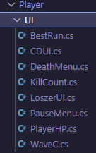

*33.ábra, UI elemek*

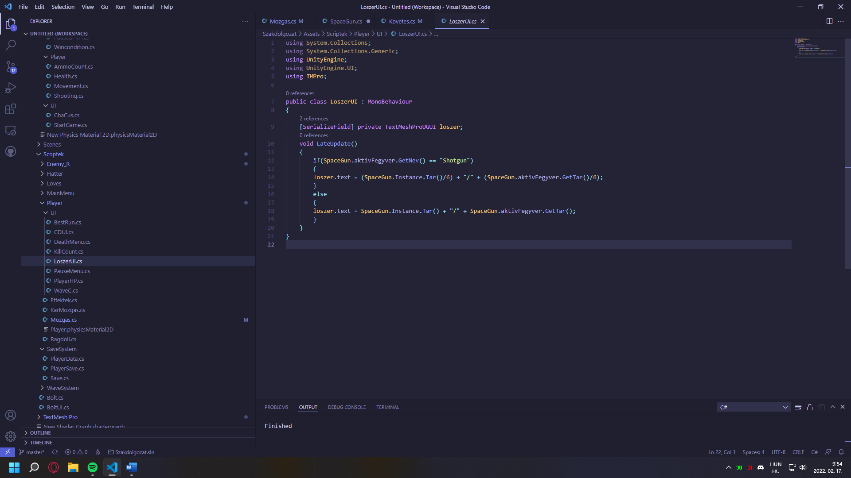

*34.ábra, UI példa*

**Mentés**

A játék egyes állásokat elment. Erre a Save, PlayerSave és a PlayerData class felel. A Save class-t (35.ábra) példányosítva a PlayerData classban tudjuk az adatokat tárolni.

A PlayerData class (36.ábra) indításkor betölti a már lementett adatokat. Első indításkor nincs adat, ilyenkor az alapértelmezett adatokat tölti be.

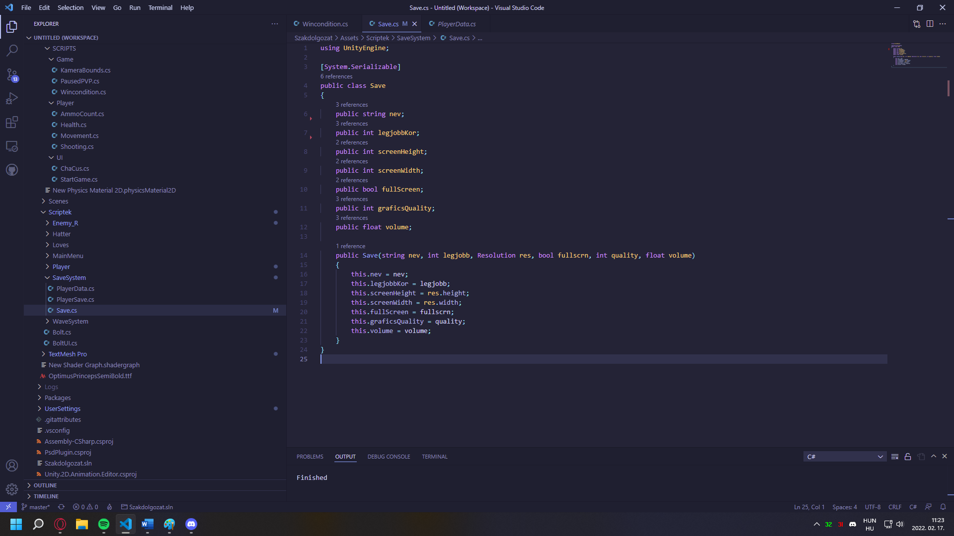

*35.ábra, Save.cs*

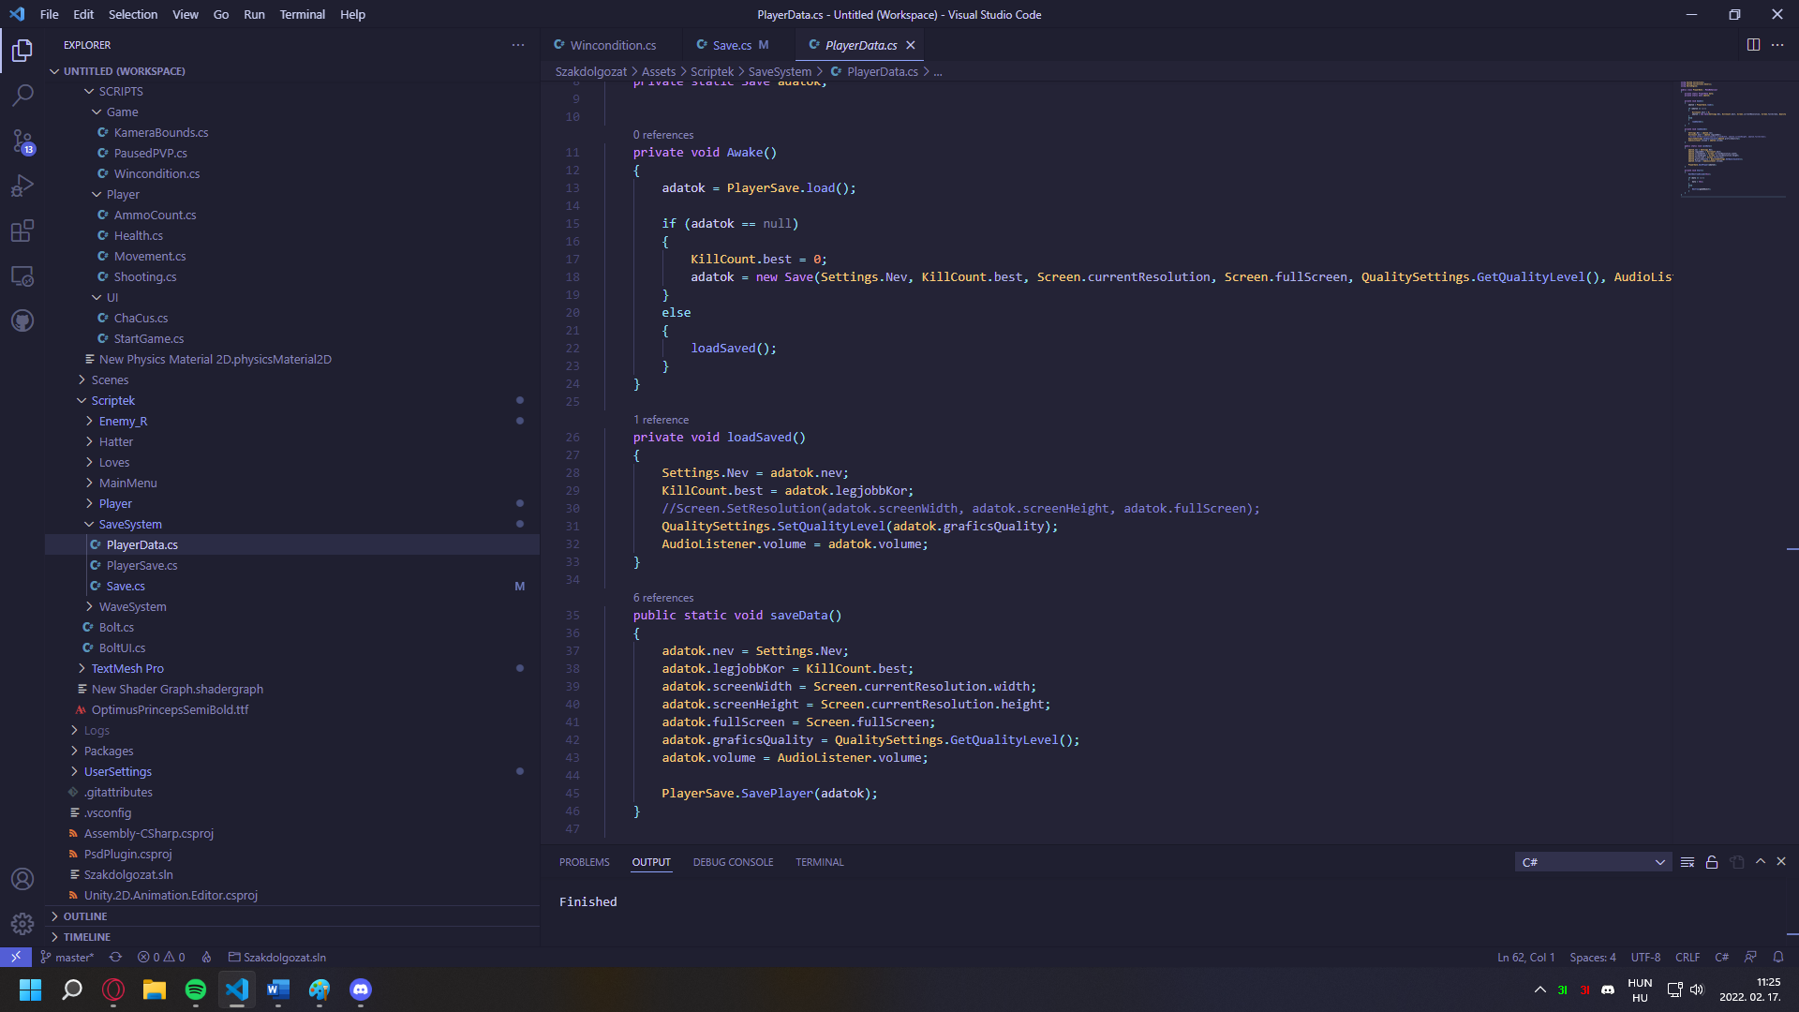

*36.ábra, PlayerData.cs*

A PlayerSave class (37.ábra) menti le az adatokat a felhasználónak. A mentést egy bináris file-ba írja, amit a unity alapértelmezett újvonalába rakja, amit a dest string-be tárol, player.game névvel és filetípussal látja el.

A savePlayer() metódus (37.ábra) menti le az adatokat. Ez használatkor létrehoz egy írót, ami lementi a dest útvonalra ír ki. írás után bezárja az írót.

A load() metódus (37.ábra) ellenőri, hogy létezik e a file. Ha nem létezik, akkor null visszatérési értéke lesz. Ellenkező esetben létrehoz egy olvasót, ami a beolvassa a mentett adatokat, majd Save típusként visszaadja azt.

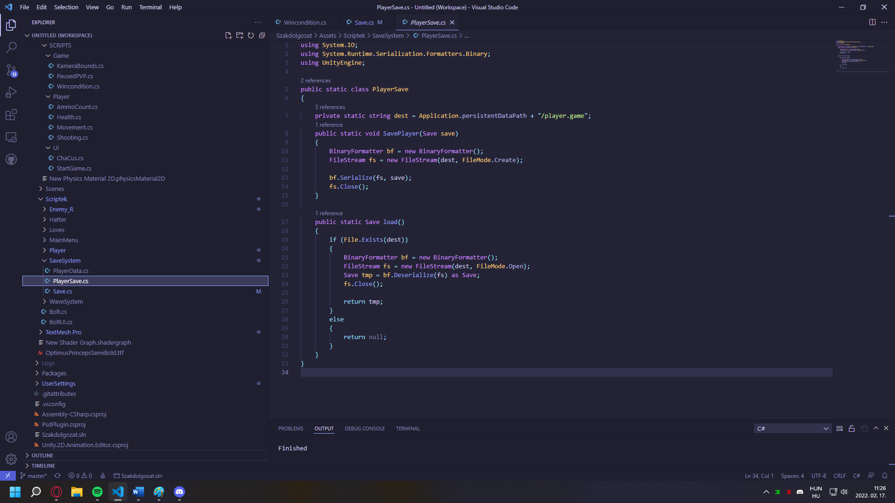

*37.ábra, PlayerSave.cs*

# PVP

**Playerek**

A PVP-ben irányított karaktereket kettő class irányítja, még kettő jelzi ki az aktuális életpontjainkat és a lőszert, illetve a játék indításakor egy class felelős a modellek testreszabásáért.

A ChaCus.cs (38.ábra) irányítja a karakterünk testreszabását. A class neve egy rövidítés, ami a character customizer-t takarja. Egy Sprite típusú tömbbe vannak letárolva a választható kinézetek, illetve egy Color típusúba a választható színek. Felfelé váltáskor az aktuális kinézet számát eggyel növeljük. Ha ez a szám eléri a tömb elemeinek számát, akkor nulla lesz az értéke.

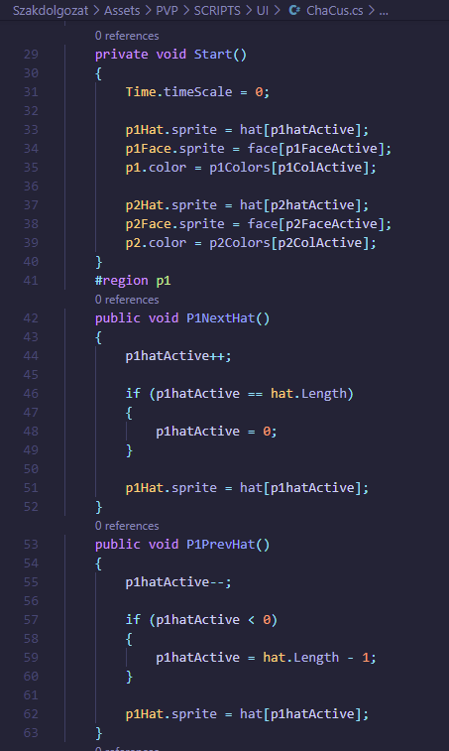

*38.ábra, ChaCus.cs*

A karaktereket a Movement.cs irányítja. (39.ábra) mozgas() metódus ellenőrzi a lenyomott gombot, és az alapján mozgatja a karaktert a megfelelő irányba.

Az ugras() metódus (39.ábra) ellenőrzi, hogy az ugrásra kiosztott gomb le e lett nyomva, és ha ez a feltétel teljesül, akkor felfele mozgatja a karaktert.

A lövést a Shooting.cs kezeli. (40.ábra) A class ellenőrzi, hogy ha a lővésre kisztott gomb le lett nyomva, és éppen nem lövünk, akkor lőjjünk egyet. Ilyenkor a shoot() metódust (40.ábra) használjuk. A metódusban egy raycast-et lövünk ki, azaz egy láthatatlan lézert. ami ellenőrzi, hogy mit találtunk el. Ellenséges játékos esetén megsebzi azt.

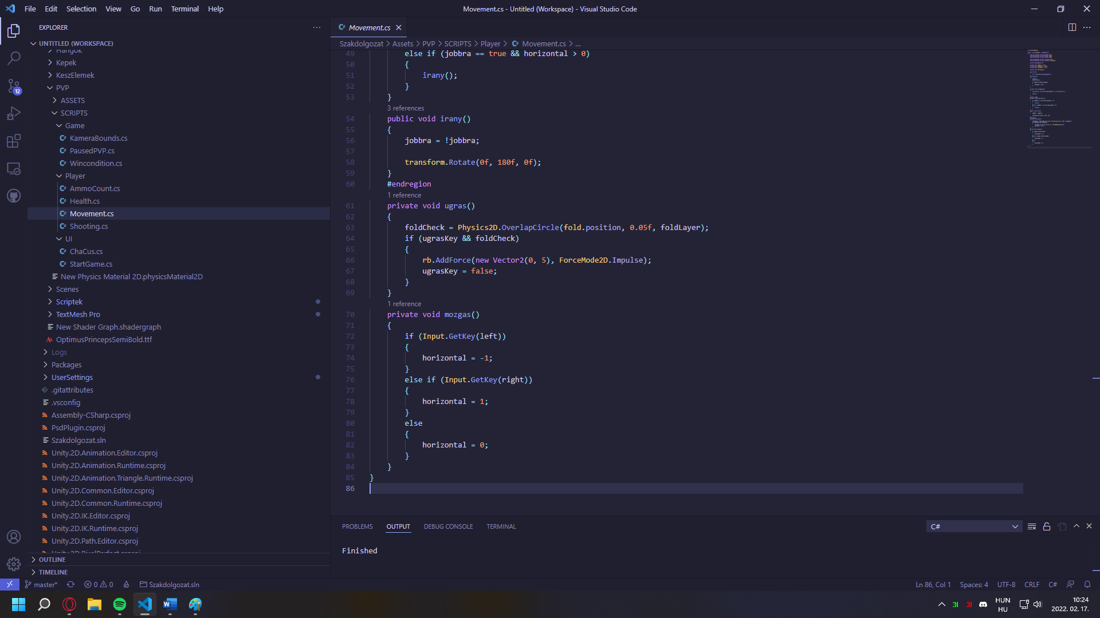

*39.ábra, Movement.cs*

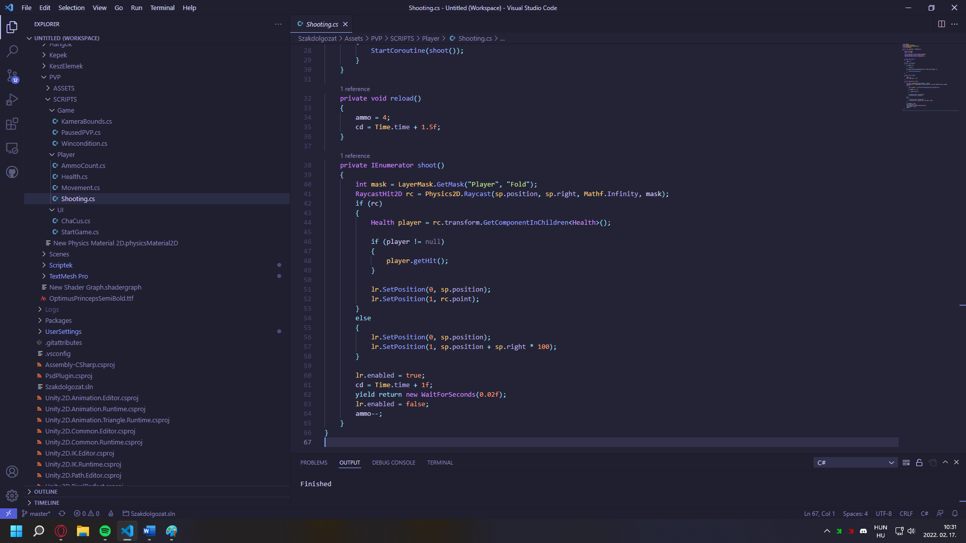

*40.ábra, Shooting.cs*

**Kamera**

A játékbeli kamera dinamikusan alkalmazkodik a játékosokhoz. Szükség esetén távolodik, vagy közelít.

A kamera ráközeleítését a kameraZoom() metódus (41.ábra) kezeli. A két játékos közti távolságot vizsgálva állítja be a kamera vetületét.

A játékosok mozgását is követi a kamera. Ezt a kameraSize() metódus (41.ábra) irányítja. Egy Vector3 változóban elmenti a két játékos közti középpontot, majd ahhoz egy másik változóba hozzáadja a tav nevezetű Vector3 változót. Alapból teljesen a játékosokra ráközelítve lenne a kamera, ezért kell hozzáadni, hogy milyen messze legyen tőlük.

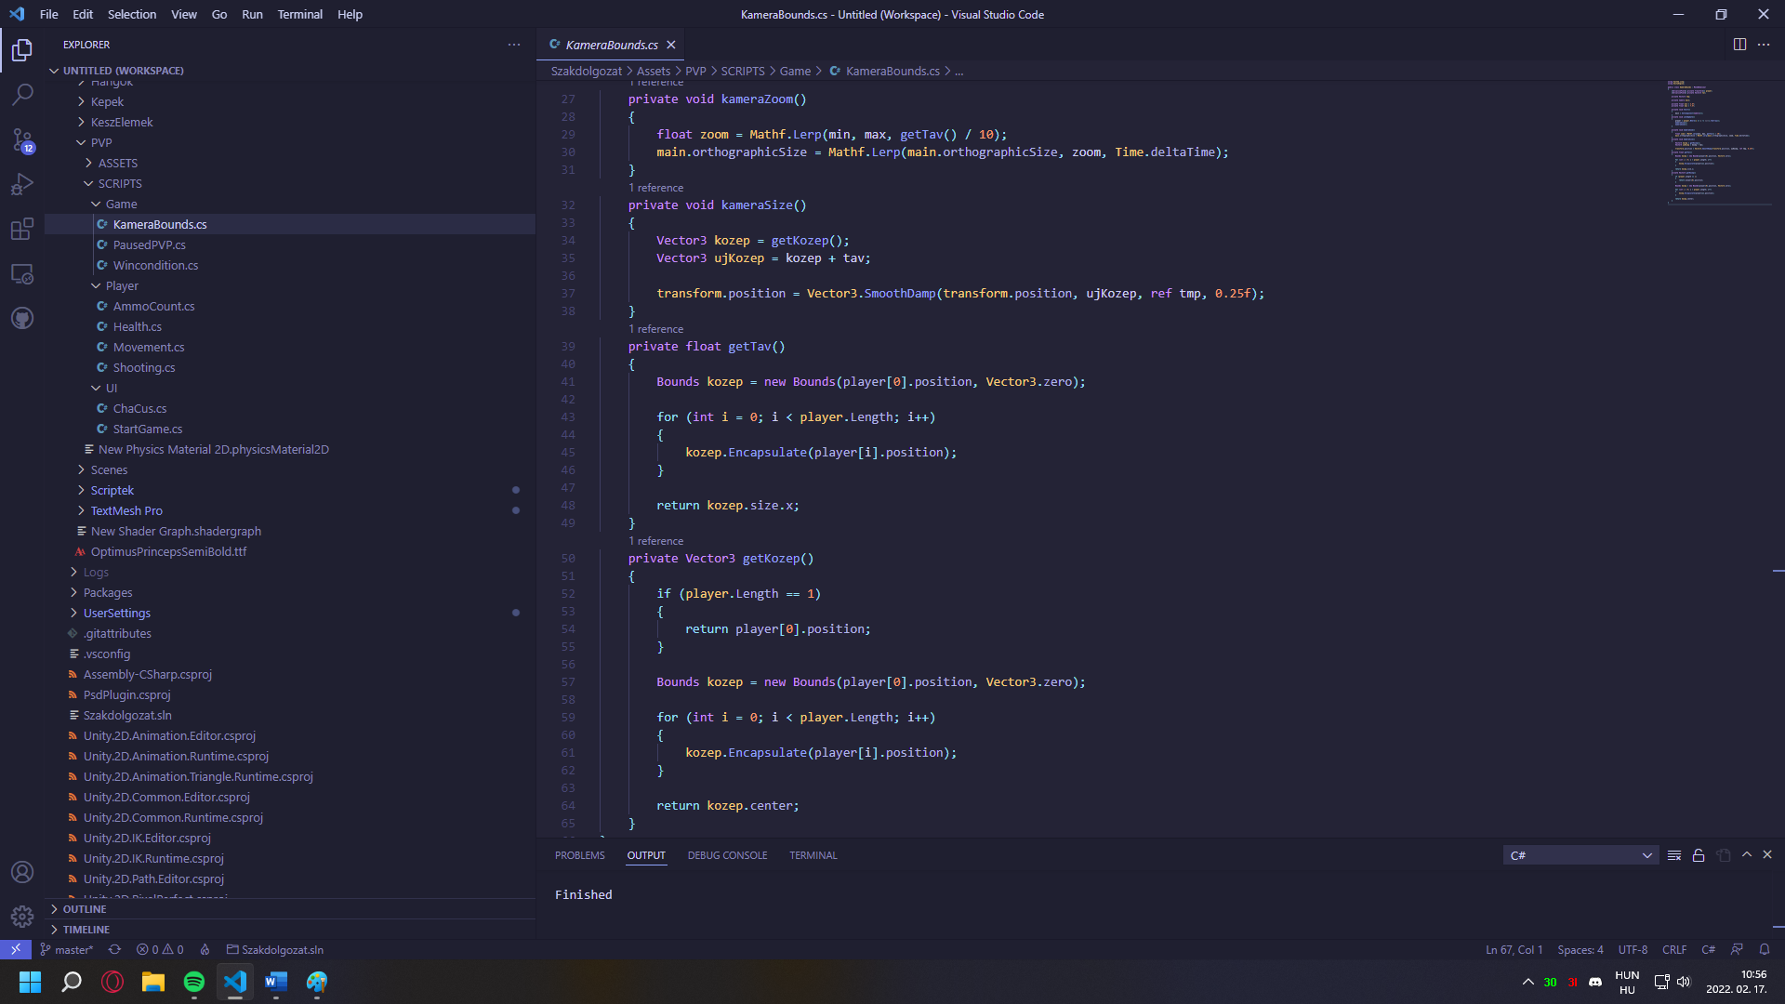

*41.ábra, KameraBounds.cs*

**Win Condition**

A Wincondition class ellenőrzi az élő játékosokat. Az életben lévő játékosokat egy GameObject típusú tömbben tároljuk. Ennek a tömbnek a hossza alapból 2. Egyik játékos halálakor frissíti a tömböt csak az életben lévő játékosra. Ilyenkor elindul a win() metódus. Az előbb említett metódus (42.ábra) megjeleníti a képernyőre a győztes játékos nevét, hozzá ad egy pontot a győztes pontszámához, majd öt másodperc után újraindítja a kört.

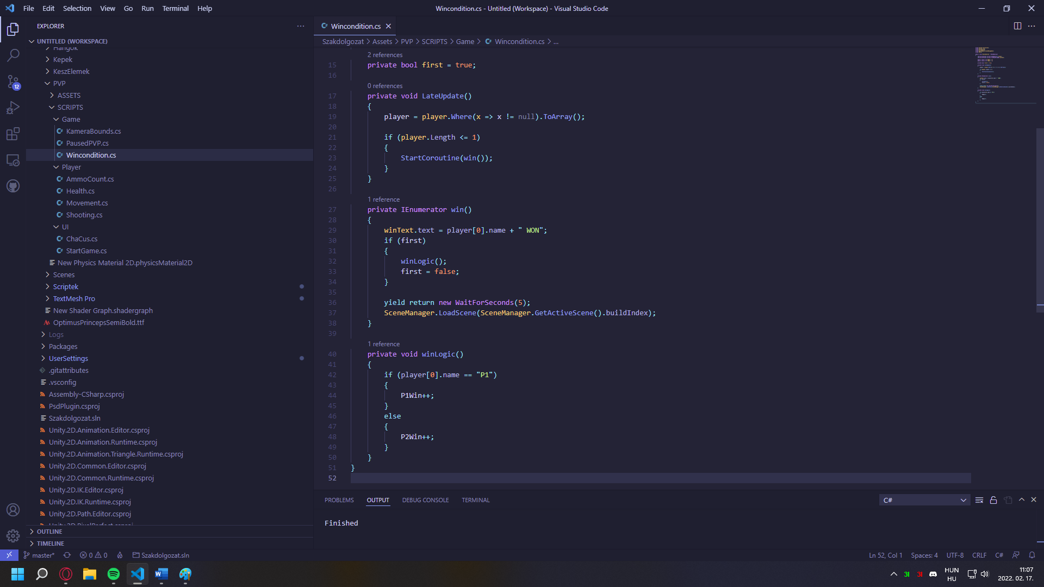

*42.ábra, Wincondition.cs*

# Tesztelési dokumentáció

PVM-ben először a pisztolyhoz és a gépkarabélyhoz is ugyan azt a lőszert használtam, mint a vadászpuskához. Ezzel az volt a probléma, hogy voltak esetek, amikor a lőszer átment az ellenségen anélkül, hogy megsebezte volna azt. Ez azért történhetet meg, mert a unity képkockánként vizsgálja meg azt, hogy két elem mikor érintkezik, és mivel a lőszer túl gyorsan mozgott, ezért néha pont átcsúszott ezen az ellenőrzésen. A raycast-ot mindig érzékeli.

PVM-ben a boltban csak akkor tudtunk belépni, ha folyamatosan mozogtunk. Ez azért volt, mert OnCollisionStay()-t használtam, ami csak akkor érzékelte a játékosra rakott RigidBody2D-t, amikor az mozgott, mert ellenkező esetben ”sleep” állapotba lép. Ehelyett, ha a bolt közelébe lépünk, akkor egy bool változó igaz lesz, amint meg eltávolodunk tőle, akkor meg hamis értéket fog visszakapni. Ezt az értéket vizsgálja már a bolt. Ezzel a módszerrel már megfelelően működik a bolt.

A PVP-ben, ha az egyik játékos meghalt, akkor hibába ütközött a játék, mert az egyik játékos olyankor megsemmisül. A tömbbe, amiben tárolom őket ilyenkor null érték került a halott játékos helyére, amit a program nem tudott értelmezni, mert a lista összes elemét vizsgálja. Ezt úgy oldottam meg, hogy a player tömböt mindig frissítem úgy, hogy csak azok az értékeket tárolja le, ami nem null.

# Ismert hibák

* A felhasználó által beállított képernyő felbontást is el akartam menteni, viszont betöltéskor először a mentett adatot állította volna, be, majd a program által megfelelőnek talált beállítást.
* PVP-ben nincs döntetlen lehetőség. Döntetlen esetén hiba lép fel, és nem történik semmi. Ezt a hibát annyival javítani lehetne, hogy hozzáadunk egy újabb elágazást a feltételhez, ami azt vizsgálja, hogy a játékosszám nulla e. Ha ez a feltétel teljesülne, akkor lenne döntetlen a játék.
* PVM-ben, ha az egeret pont a karakterünk felé visszük, akkor elkezdi folyamatosan megfordítani a modellt, hogy az egér felé forduljon.
* PVM-ben esetenként nem látszódik a lézer, amit a fegyverünk lő ki, vagy a robot ütésénél keletkező effekt.
* Főmenüben ha ékezetes betűt adunk meg a névben, akkor hibás karakter fog megjelenni

# Továbbfejlesztési lehetőségek

**PVM**

PVM-ben lehetne több fegyver közül választani, mint például automata gépkarabélyok, vagy akár mesterlövész puskás közül, amivel lehetőségünk lenne kiközelíteni.

Egy izgalmasabb pályát lehetne készíteni.

Az ellenség mesterséges intelligenciával ellátni, hogy ne lehessen ennyire kiszámítható, illetve több fajta ellenséget belerakni, köztük ”bossokat” is, azaz főellenséget, akik X körönként jönnének.

**PVP**

A PVP részében lehetne nagyobb személyre szabhatóság, több ruha, sapka és választható arc.

Fegyver választási lehetőség is lehetne, ahol egy széles választék közül lehetne választani.

Több pálya, amit véletlenszerűen választ ki a játék. Minden pálya különböző témával lenne ellátva.

Power up-ok, azaz különleges képességek, mint például magasabbra ugrás, gyorsabb mozgás, vagy sebezhetetlenség.

**Online multiplayer**

P2P, azaz peer to peer multiplayer. A P2P azt takarja, hogy a számítógépek közvetlen egymással kommunikálnak.

Lehetőségünk lenne egymással, vagy egymás ellen játszani. A kooperatív játék a PVM módhoz lenne hasonló, ahol körökre osztva lehetne a gép ellen játszani.

A másik lehetőség egy, a játékos a játékos elleni mód lehetne, a PVP módhoz hasonlóan. Itt lehetőségünk lenne az egérrel célozni, illetve személyre szabni a karakterünket.

# Összegzés

Ez a szakdolgozat megtanított arra, hogy egy játék elkészítése milyen nehézségekkel jár, még ha nem is professzionális körülmények közt, hanem csak egyedül fejlesztve. Voltak részek, ahol nagyon el voltam akadva, de volt, ami azonnal ment elsőre. Közelebb kerültem az általam már középiskola óta tanult nyelvhez, a C#-hoz. Ezen kívül rengeteg új fejlesztői eszközt megismertem, mint például a Git-et, GitHubbal használva. Megtanultam egy dokumentáció által is kódolni, magamtól megérteni és felhasználni egyes könyvtárak által kínált eszközöket, illetve a unity játékmotor működését, használatát. A kreativitásomat is kiélhettem a Gimp-ben készült modellekkel. Rettentően élveztem az összes folyamatot, munkát ami a fejlesztéssel járt.

A játékomat eredetileg nem ilyenre terveztem. Szerettem volna a PVP részét teljesen P2P online többjátékos móddal elkészíteni, de sajnos az időm már nem engedte meg azt, hogy tanuljam a hálózatok működését, majd beleépítsem a játékomba.

Szívesen választanám a szakdolgozatom témájának a unity-ben való játék készítést, viszont legközelebb máshogy kezdenék neki a projectnek. Összeszedetteb lennék, tudnám, hogy mivel kellene kezdenem a fejlesztést. Ezen kívül több időt szánnék a hálózatok tanulmányozására, hogy össze tudjam hozni az általam megálmodott többjátékos módot. Légkőrnek esetleg egy vadnyugatos témát is szívesen választanék a Red Dead Redemption 2 által inspirálva.

A szakdolgozatnak a Project0 nevet adtam, mint az első projectem, viszont a számozást a nullától indítva, mint a legtöbb programnyelvben. A kész játékot viszont már Space Game-nek neveztem el, mert szerintem ez a név sokkal jobban leírja a játékot, jobban illik hozzá.

**Források**

SFXR, azaz a hangeffektekhez használt weboldal:

<https://sfxr.me>

Dokumentumok:

<https://docs.unity3d.com/Manual/index.html>

<https://stackoverflow.com>

**Köszönetnyilvánítás**

Szeretnék köszönetet nyilvánítani Pintér Tamás tanár úrnak, amiért elvállalta azt, hogy a konzulensem legyen, illetve amiért egész tanévben lelkiismeretesen készített fel minket a szakmai vizsgára.

Szeretnék köszönetet mondani az osztálytársaimnak, akik mindig bíztattak és részt vettek a program tesztelésében.

Külön köszönet Szabó Richárd barátomnak, amiért elkészítette a főmenübe hallható zenét, csak a szakdolgozatom kedvéért.